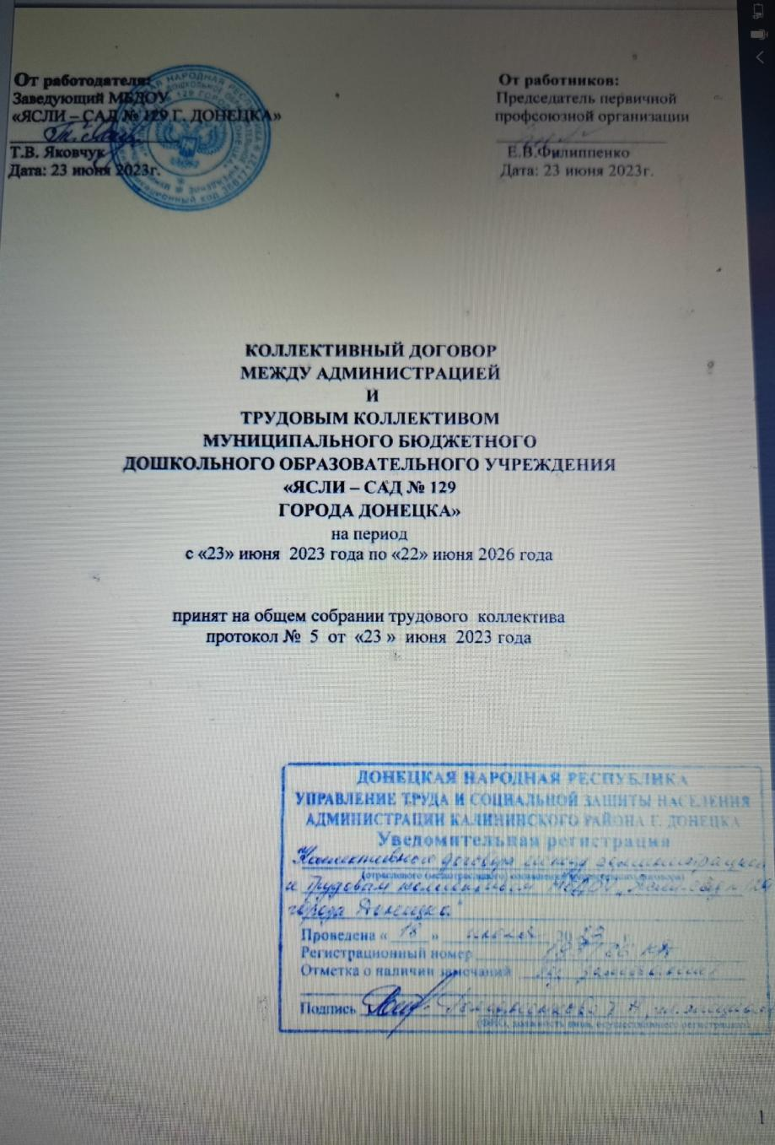

**I. ОБЩИЕ ПОЛОЖЕНИЯ**

1.1. Настоящий коллективный договор заключён между работодателем и работниками в лице их представителей и является правовым актом, регулирующим социально-трудовые отношения в МУНИЦИПАЛЬНОМ БЮДЖЕТНОМ ДОШКОЛЬНОМ ОБРАЗОВАТЕЛЬНОМ УЧРЕЖДЕНИИ «ЯСЛИ - САД № 129 ГОРОДА ДОНЕЦКА».

1.2. Основой для заключения коллективного договора являются:

* Конституция Российской Федерации;
* Конституция Донецкой Народной Республики;
* Трудовой кодекс Российской Федерации (далее – ТК РФ);
* Федеральный закон от 12 января 1996 г. № 10-ФЗ «О профессиональных союзах, их правах и гарантиях деятельности»;
* Федеральный закон от 29 декабря 2012 г. № 273-ФЗ «Об образовании в Российской Федерации» (далее – Федеральный закон № 273-ФЗ);
* законодательные и иные нормативные правовые акты;
* Отраслевое соглашение между Министерством образования и науки ДНР и Профессиональным союзом работников образования и науки Донецкой Народной Республики.

1.3. Сторонами коллективного договора являются:

- работодатель в лице его представителя – заведующего МУНИЦИПАЛЬНЫМ БЮДЖЕТНЫМ ДОШКОЛЬНЫМ ОБРАЗОВАТЕЛЬНЫМ УЧРЕЖДЕНИЕМ

«ЯСЛИ - САД № 129 ГОРОДА ДОНЕЦКА» Яковчук Тамары Валентиновны (далее – работодатель, образовательное учреждение, МБДОУ «ЯСЛИ – САД № 129 Г. ДОНЕЦКА», МБДОУ);

*-* работники образовательного учреждения, в лице их представителя – первичной профсоюзной организации МБДОУ «ЯСЛИ - САД № 129 Г. ДОНЕЦКА» (далее – профсоюзный комитет), от имени которой действует председатель профсоюзного комитета Филиппенко Елена Валериевна.

1.4. Коллективный договор заключён с целью определения взаимных обязательств работников и работодателя по защите социально-трудовых прав и интересов работников образовательного учреждения и установлению дополнительных социально-экономических, правовых и профессиональных гарантий, льгот и преимуществ для работников, а также по созданию более благоприятных условий труда по сравнению с трудовым законодательством, иными актами, содержащими нормы трудового права, соглашениями.

1.5. Действие настоящего коллективного договора распространяется на всех работников образовательного учреждения, в том числе заключивших трудовой договор о работе по совместительству.

1.6. Стороны договорились о том, что изменения и дополнения в коллективный договор в течение срока его действия могут вноситься по совместному решению представителями сторон в порядке, установленном действующим законодательством (статья 44 ТК РФ). Вносимые изменения и дополнения в текст коллективного договора не могут ухудшать положение работников по сравнению с законодательством Российской Федерации.

1.7. Для достижения поставленных целей:

- работодатель обязуется оперативно рассматривать и совместно обсуждать предложения с профсоюзным комитетом по вопросам, возникающим в сфере трудовых, социальных и иных, непосредственно связанных с ними, отношений в учреждении, и не позднее чем в 7 – ми дневный срок сообщать профсоюзному комитету свой мотивированный ответ по каждому вопросу;

- работодатель принимает на себя обязательство информировать профсоюзный комитет о решениях органов государственного контроля (надзора), принятых по вопросам в сфере трудовых, социальных и иных, непосредственно связанных с ними, отношений в образовательном учреждении, путём предоставления профсоюзному комитету копий документов о принятии таких решений в течение 3 дней со дня получения работодателем решения от соответствующего государственного органа;

- работодатель обеспечивает соблюдение законодательства о защите персональных данных, ознакомление работников и их представителей под подпись с документами, устанавливающими порядок обработки персональных данных, а также их правами и обязанностями в этой области;

- профсоюзный комитет представляет и защищает права и интересы членов Профсоюза по вопросам индивидуальных, трудовых и иных, непосредственно связанных с ними отношений, интересы работников, не являющихся членами Профсоюза, но уполномочивших профсоюзный комитет представлять их интересы при проведении коллективных переговоров, заключении или изменении коллективного договора, а также при рассмотрении и разрешении коллективных трудовых споров работников с работодателем на условиях, установленных профсоюзным комитетом (статья 30 ТК РФ).

1.8. Контроль за ходом выполнения коллективного договора осуществляется сторонами коллективного договора в лице их представителей, а также соответствующими органами по труду (уполномоченным органом).

Все спорные вопросы по реализации положений коллективного договора решаются сторонами в форме взаимных консультаций (переговоров) и иных рамках социального партнёрства осуществляемого в формах, предусмотренных статьёй 27 ТК РФ и нормами главы 61 ТК РФ, регулирующими вопросы рассмотрения и разрешения коллективных трудовых споров.

1.9. В соответствии с действующим законодательством (статья 54 ТК РФ) работодатель или лицо, его представляющее, несёт ответственность за уклонение от участия в переговорах, нарушение или невыполнение обязательств, принятых коллективным договором, не предоставление информации, необходимой для проведения коллективных переговоров и осуществления контроля за соблюдением коллективного договора, другие противоправные действия (бездействия), направленные на воспрепятствование реализации договоренностей, принятых в рамках социального партнёрства.

1.10. Стороны коллективного договора обязуются проводить обсуждение итогов выполнения коллективного договора на общем собрании работников не реже одного раза в год.

1.11. Стороны определяют следующие формы управления учреждением непосредственно работниками и через профсоюзный комитет:

— учёт мнения профсоюзного комитета (согласование);

— консультации работодателя и представителей работников по вопросам принятия локальных нормативных актов;

— получение представителями работников от работодателя информации по вопросам, непосредственно затрагивающим интересы работников.

— обсуждение с работодателем вопросов о работе образовательного учреждения, внесении предложений по ее совершенствованию;

— обсуждение с работодателем вопросов планов социально-экономического развития образовательного учреждения;

— участие в разработке и принятии коллективного договора;

— членство в комиссиях образовательного учреждения с целью защиты трудовых прав работников.

Работодатель признаёт первичную профсоюзную организацию МУНИЦИПАЛЬНОГО БЮДЖЕТНОГО ДОШКОЛЬНОГО ОБРАЗОВАТЕЛЬНОГО УЧРЕЖДЕНИЯ «ЯСЛИ - САД № 129 ГОРОДА ДОНЕЦКА» единственным полномочным представителем работников учреждения как объединяющую всех членов Профсоюза организацию, делегирующую своих представителей для разработки и заключения коллективного договора, для ведения переговоров по решению трудовых, профессиональных и социально- экономических вопросов и предоставлению социальных гарантий, а также при принятии локальных нормативных актов.

1.12. Локальные нормативные акты образовательного учреждения, содержащие нормы трудового права и являющиеся приложениями к коллективному договору, принимаются по согласованию с профсоюзным комитетом.

Изменения и дополнения в локальные акты, являющиеся приложениями к коллективному договору, вносятся в порядке, установленном ТК РФ для заключения коллективного договора.

Положения коллективного договора учитываются при разработке приказов и других нормативных актов локального характера, а также мероприятий по вопросам установления условий оплаты труда, режима рабочего времени и времени отдыха, охраны труда, развития социальной сферы.

При нарушении порядка принятия локальных нормативных актов, содержащих нормы трудового права, работодатель обязуется по письменному требованию профсоюзного комитета отменить соответствующий локальный нормативный акт с даты его принятия (статья 12 ТК РФ).

1.13. В течение срока действия коллективного договора ни одна из сторон не вправе прекратить в одностороннем порядке выполнение принятых на себя обязательств.

**II. ТРУДОВОЙ ДОГОВОР, ГАРАНТИИ ПРИ ЗАКЛЮЧЕНИИ, изменении И РАСТОРЖЕНИИ ТРУДОВОГО ДОГОВОРа**

2.1. Содержание трудового договора, порядок его заключения, изменения и расторжения определяются в соответствии с ТК РФ, другими законодательными и нормативными правовыми актами, уставом образовательного учреждения, правилами внутреннего трудового распорядка и не могут ухудшать положение работников по сравнению с действующим трудовым законодательством, а также Отраслевым соглашением между Министерством образования и науки ДНР и Профессиональным союзом работников образования и науки Донецкой Народной Республики и настоящим коллективным договором.

Нормы профессиональной этики педагогических работников закрепляются в локальных нормативных актах образовательного учреждения, принимаемых работодателем в порядке, установленном Уставом МБДОУ «ЯСЛИ - САД № 129

Г. ДОНЕЦКА», по согласованию с профсоюзным комитетом.

**2.1. Стороны договорились о том, что:**

2.1.1. Работодатель не вправе требовать от работника выполнения работы, не обусловленной трудовым договором, условия трудового договора не могут ухудшать положение работника по сравнению с действующим трудовым законодательством.

Условия трудового договора, снижающие уровень прав и гарантий работника, установленный трудовым законодательством, нормативными правовыми актами, содержащими нормы трудового права, Уставом МБДОУ «ЯСЛИ - САД № 129 Г.ДОНЕЦКА», коллективным договором, локальными нормативными актами образовательного учреждения, являются недействительными и не могут применяться.

2.1.2. Лица, обучающиеся по образовательным программам высшего профессионального образования по специальностям и направлениям подготовки «Образование и педагогические науки» и успешно прошедшие промежуточную аттестацию не менее, чем за три года обучения, допускаются к занятию педагогической деятельностью по основным образовательным программам.

2.1.3. К занятию педагогической деятельностью по дополнительным образовательным программам допускаются лица, обучающиеся по образовательным программам высшего профессионального образования по специальностям и направлениям подготовки, соответствующим направленности дополнительных общеобразовательных программ, и успешно прошедшие промежуточную аттестацию, не менее чем за два года обучения.

2.1.4. Изменение требований к квалификации педагогического работника по занимаемой должности, в том числе установленных профессиональным стандартом, не может являться основанием для изменения условий трудового договора либо расторжения с ним трудового договора по пункту третьему статьи 81 ТК РФ (несоответствие работника занимаемой должности или выполняемой работе вследствие недостаточной квалификации), если по результатам аттестации, проводимой в установленном законодательством порядке, работник признан соответствующим занимаемой им должности или работнику установлена первая (высшая) квалификационная категория.

**2.2. Работодатель обязуется:**

2.2.1. При определении должностных обязанностей работников руководствоваться Единым квалификационным справочником должностей руководителей, специалистов и служащих.

2.2.2. При определении квалификации работников руководствоваться профессиональными стандартами в случаях, предусмотренных частью первой статьи 195.3 ТК РФ.

2.2.3. При составлении штатного расписания образовательного учреждения определять наименование их должностей в соответствии с номенклатурой должностей педагогических работников организаций, осуществляющих образовательную деятельность, должностей руководителей образовательных учреждений.

2.2.4. Своевременно и в полном объёме осуществлять перечисление за работников страховых взносов, установленных в системе обязательного социального страхования работников:

- обязательное медицинское страхование;

- выплату страховой части пенсии;

- обязательное социальное страхование на случай временной нетрудоспособности и в связи с материнством;

- обязательное социальное страхование от несчастных случаев на производстве и профессиональных заболеваний.

2.2.5. Предусматривать в трудовом договоре, что объём учебной нагрузки педагогического работника может быть изменён только по соглашению сторон трудового договора. Объём учебной работы (далее – учебная нагрузка) педагогическим работникам устанавливать исходя из количества часов по учебному плану, программам, обеспеченности кадрами, других конкретных условий в образовательном учреждении по согласованию с профсоюзным комитетом в порядке, определённом положениями нормативного правового акта и утверждается локальным нормативным актом образовательного учреждения.

Учитывать, что объём учебной нагрузки является обязательным условием для внесения в трудовой договор или дополнительное соглашение к нему.

2.2.6. Заключать трудовой договор для выполнения трудовой функции, которая носит постоянный характер, на неопределённый срок. Срочный трудовой договор заключать только в случаях, предусмотренных статьёй 59 ТК РФ с указанием обстоятельств, послуживших основанием для заключения срочного трудового договора.

Не устанавливать испытание при приёме на работу педагогических работников, имеющих первую или высшую квалификационную категорию либо успешно прошедших ранее, но не более трёх лет назад, аттестацию в целях подтверждения соответствия занимаемой должности.

2.2.7. При приеме на работу (до подписания трудового договора) знакомить работника под подпись с правилами внутреннего трудового распорядка, иными локальными нормативными актами, действующими в образовательном учреждении и непосредственно связанными с трудовой деятельностью работника, коллективным договором.

Заключать трудовой договор с работником в письменной форме в двух экземплярах, каждый из которых подписывается работодателем и работником и в одном экземпляре под подпись передавать работнику в день заключения.

2.2.8. Оформлять изменения условий трудового договора путём заключения дополнительных соглашений к трудовому договору, являющихся неотъемлемой частью заключённого между работником и работодателем трудового договора.

Обеспечивать своевременное уведомление работников в письменной форме о предстоящих изменениях определённых условий трудового договора (в том числе об изменениях размеров должностного оклада, ставки заработной платы, иных выплат, устанавливаемых работникам, объёма учебной нагрузки и др.) не позднее, чем за два месяца до их введения, а также своевременное заключение дополнительных соглашений об изменении условий трудового договора.

2.2.9. Производить изменение определённых сторонами условий трудового договора, в том числе перевод на другую работу, только по письменному соглашению сторон трудового договора.

2.2.10. Руководствоваться в целях ограничения составления и заполнения педагогическими работниками избыточной документации при заключении трудовых договоров с воспитателями и дополнительных соглашений к трудовым договорам с педагогическими работниками:

1) при определении в соответствии с квалификационными характеристиками в трудовых договорах конкретных должностных обязанностей педагогических работников, связанных с составлением и заполнением ими характеристик;

2) при возложении на педагогических работников дополнительных обязанностей по составлению и заполнению документации, не предусмотренной квалификационной характеристикой, только с письменного согласия работника и за дополнительную оплату;

3) при включении в должностные обязанности педагогических работников только следующих обязанностей, связанных с:

*-* *для воспитателей:*

а) участием в разработке и выполнении рабочих программ календарных и учебных планов;

б) ведением журнала посещаемости воспитанников;

в) ведением журнала сведений о родителях;

г) участием в разработке и выполнении плана воспитательной работы;

д) составлением характеристики на воспитанников;

е) выполнением распоряжений администрации МБДОУ, связанных с деятельностью образовательного учреждения и производственной необходимостью;

*-* *для педагогов дополнительного образования:*

а) участием в составлении и выполнении рабочих программ календарных и учебных планов;

б) участием в разработке и выполнении плана воспитательной работы;

в) выполнением распоряжений администрации МБДОУ, связанных с деятельностью образовательного учреждения и производственной необходимостью.

4)  принятием по согласованию с профсоюзным комитетом локальных нормативных актов, связанных с участием в разработке образовательной и (или) рабочей программы, и с иными видами работ, требующих составление и заполнение педагогическими работниками документации.

2.2.11. Сообщать профсоюзному комитету в письменной форме не позднее, чем за два месяца до начала проведения соответствующих мероприятий, о сокращении численности или штата работников и о возможном расторжении трудовых договоров с работниками в соответствии с пунктом вторым части первой статьи 81 ТК РФ, а при массовых увольнениях работников – не позднее, чем за три месяца.

Уведомление должно содержать проект нового штатного расписания, информацию об основаниях изменения штатного расписания или учебной нагрузки, проекты приказов о сокращении численности или штата, список сокращаемых должностей и предложения о высвобождаемых работниках, перечень вакансий, предполагаемые варианты трудоустройства.

В случае сокращения численности или штата работников, массового высвобождения работников уведомление должно также содержать социально-экономическое обоснование.

Массовым является увольнение 10% от общего числа работников в течение 90 дней.

2.2.12. Обеспечивать работнику, с даты уведомления о предстоящем сокращении численности (штата работников, ликвидации организации), время для поиска работы (2 часа в неделю с указанием конкретного периода рабочего дня) с сохранением среднего заработка.

2.2.13. Осуществлять учёт мнения профсоюзного комитета при расторжении трудового договора по инициативе работодателя в соответствии с пунктами вторым, третьим и пятым части первой статьи 81 ТК РФ с работником – членом Профсоюза.

2.2.14. Осуществлять выплаты, предусмотренные статьёй 178 ТК РФ, увольняемым работникам при расторжении трудового договора в связи с ликвидацией образовательного учреждения.

2.2.15. Рассматривать все вопросы, связанные с изменением структуры образовательного учреждения, его реорганизацией и (или) ликвидацией с участием профсоюзного комитета.

Обеспечивать проведение консультаций с профсоюзным комитетом по проблемам занятости высвобождаемых работников, возможности предоставления им социальных гарантий в зависимости от стажа работы в учреждении и источников финансирования.

Обеспечивать обязательное участие профсоюзного комитета в рассмотрении вопросов по проведению организационно-штатных мероприятий, включая определение (изменение) штатного расписания образовательного учреждения.

2.2.16. Принимать меры по переводу работника с его письменного согласия на другую имеющуюся у работодателя работу (как вакантную должность или работу, соответствующую квалификации работника, так и вакантную нижестоящую должность или нижеоплачиваемую работу), которую работник может выполнять с учётом его состояния здоровья, в случае признания его по результатам аттестации несоответствующим занимаемой должности вследствие недостаточной квалификации, руководствуясь тем, что данное увольнение является правом, а не обязанностью работодателя.

Не допускать расторжения трудового договора с работником в случае признания его несоответствия занимаемой должности или выполняемой работе вследствие недостаточной квалификации, подтвержденной результатами аттестации без реализации права работника на подготовку и дополнительное профессиональное образование, а также на прохождение независимой оценки в течение трех лет подряд (статья 197 ТК РФ).

Не допускать увольнения работника в период его временной нетрудоспособности или пребывания в отпуске, а также лиц, указанных в части четвёртой статьи 261 ТК РФ.

2.2.17. В случае прекращения трудового договора на основании пункта седьмого части первой статьи 77 ТК РФ (отказ от продолжения работы в связи с изменением определённых сторонами условий трудового договора) работнику выплачивать выходное пособие в размере не менее среднего месячного заработка.

2.3. **Профсоюзный комитет обязуется:**

2.3.1. Осуществлять контроль соблюдения работодателем трудового законодательства и иных нормативных правовых актов, содержащих нормы трудового права, при заключении, изменении и расторжении трудовых договоров с работниками, в том числе по вопросам регулирования трудовых отношений, рабочего времени и времени отдыха, оплаты труда, гарантий и компенсаций, льгот и преимуществ, а также по другим социально-трудовым вопросам и имеет право требовать устранения выявленных нарушений.

2.3.2. Обеспечивать обязательное участие представителя профсоюзного комитета в аттестационной комиссии при проведении аттестации работников для подтверждения соответствия работников занимаемым ими должностям, в целях защиты прав педагогических работников.

2.3.3. Осуществлять контроль за выполнением коллективного договора, локальных нормативных актов, если они являются приложениями к коллективному договору, как их неотъемлемая часть.

2.3.4. Осуществлять контроль за порядком хранения и использования трудовых книжек (в том числе сведений о трудовой деятельности в электронном виде) работников, предусмотренным трудовым законодательством, за своевременностью внесения в них записей, в том числе при установлении квалификационных категорий по результатам аттестации работников; за внесением в индивидуальный персонифицированный учёт сведений (в электронном виде) о работниках льготных профессий, а также сведений о наградах.

2.3.5. Представлять и защищать интересы работников по рассмотрению индивидуальных трудовых споров в комиссии по трудовым спорам (статья 385 ТК РФ), а также представлять интересы работников в коллективных трудовых спорах по вопросам, предусмотренным статьёй 398 ТК РФ.

**III. рабочее время и время отдыха**

**3.1. Стороны пришли к соглашению о том, что:**

3.1.1. В соответствии с требованиями трудового законодательства и иных нормативных правовых актов, содержащих нормы трудового права, режим рабочего времени и времени отдыха работников учреждения определяется настоящим коллективным договором, правилами внутреннего трудового распорядка, Федеральной образовательной программой дошкольной организации, иными локальными нормативными актами, трудовыми договорами, графиками работы (графиками сменности), согласованными с профсоюзным комитетом.

3.1.2. Фактический объём учебной нагрузки на новый учебный год педагогам, устанавливается работодателем по согласованию с профсоюзным комитетом.

3.1.3. В МБДОУ «ЯСЛИ – САД № 129 Г. ДОНЕЦКА» устанавливается пятидневная рабочая неделя с нормальной продолжительностью рабочего времени для работников 40 часов в неделю, а для педагогических работников – 36 часов или 30 часов в неделю с двумя выходными днями (суббота и воскресенье).

В зависимости от должности и (или) специальности педагогических работников с учётом особенностей их труда продолжительность рабочего времени, порядок определения учебной нагрузки, оговариваемой в трудовом договоре, и основания её изменения, случаи установления верхнего предела учебной нагрузки педагогических работников устанавливаются в соответствии с *приказом Министерства образования и науки Российской Федерации от 22.12. 2014 г. №1601 «О продолжительности рабочего времени (нормах часов педагогической работы за ставку заработной платы) педагогических работников и о порядке определения учебной нагрузки педагогических работников, оговариваемой в трудовом договоре» (далее - приказ Минобрнауки России от 22.12.2014 №1601).*

3.1.4. Привлечение работодателем работников к сверхурочной работе допускается только с письменного согласия работника и компенсируется в соответствии с трудовым законодательством.

Работодатель может привлекать работников к сверхурочным работам в соответствии со статьёй 99 ТК РФ только с предварительного согласия профсоюзного комитета.

К сверхурочной работе не допускаются беременные женщины, работники в возрасте до восемнадцати лет, другие категории работников в соответствии с ТК РФ.

3.1.5. Работодатель обязан согласовывать с профсоюзным комитетом перечень должностей работников с ненормированным рабочим днем.

3.1.6. Работа в выходные и праздничные дни запрещается. Привлечение работников к работе в выходные и нерабочие праздничные дни производится с их письменного согласия и с учётом мнения профсоюзного комитета в случае необходимости выполнения заранее непредвиденных работ, от срочного выполнения которых зависит в дальнейшем нормальная работа образовательного учреждения. Работодатель обеспечивает оплату за работу в выходной и нерабочий праздничный день, конкретные размеры которой устанавливаются ПОЛОЖЕНИЕМ О СИСТЕМЕ ОПЛАТЫ ТРУДА РАБОТНИКОВ МУНИЦИПАЛЬНОГО БЮДЖЕТНОГО ДОШКОЛЬНОГО ОБРАЗОВАТЕЛЬНОГО УЧРЕЖДЕНИЯ «ЯСЛИ – САД № 129 ГОРОДА ДОНЕЦКА».

3.1.7. В течение рабочего дня (смены) работнику предоставляется перерыв для отдыха и питания, время и продолжительность которого определяется правилами внутреннего трудового распорядка образовательного учреждения.

3.1.8. Руководителю и педагогическим работникам предоставляется ежегодный основной удлинённый оплачиваемый отпуск, продолжительностью 42 календарных дня с сохранением места работы (должности) и среднего заработка. Остальным работникам предоставляется ежегодный основной оплачиваемый отпуск продолжительностью не менее 28 календарных дней с сохранением места работы (должности) и среднего заработка.

Отпуск за первый год работы предоставляется работникам по истечении шести месяцев непрерывной работы в образовательном учреждении, за второй и последующий годы работы – в любое время рабочего года в соответствии с очередностью предоставления отпусков. По соглашению сторон оплачиваемый отпуск может быть предоставлен работникам и до истечения шести месяцев.

Предоставление работникам по инициативе работодателя отпуска без сохранения заработной платы не допускается.

Очередность предоставления оплачиваемых отпусков определяется ежегодно в соответствии с графиком отпусков, утверждаемым работодателем по согласованию с профсоюзным комитетом не позднее, чем за две недели до наступления календарного года.

О времени начала отпуска работник должен быть письменно извещен не позднее, чем за две недели до его начала.

Продление, перенесение, разделение и отзыв из оплачиваемого отпуска производится с согласия работника в случаях, предусмотренных статьями 124, 125 ТК РФ.

Изменение графика отпусков работодателем может осуществляться с письменного согласия работника и по согласованию с профсоюзным комитетом.

3.1.9. Продолжительность ежегодных дополнительных оплачиваемых отпусков, предоставляемых работникам на основаниях и в случаях, предусмотренных статьёй 116 ТК РФ, составляет:

- за работу с вредными условиями труда – 4 календарных дня(Приложение 8);

- за ненормированный рабочий день – не менее 3 календарных дней

(Приложение 9).

Оплата за работу с вредными условиями труда и за ненормированный рабочий день производится в пределах фонда оплаты труда**.**

Одному из родителей (опекуну, попечителю) для ухода за детьми - инвалидами по его письменному заявлению может предоставляться четыре дня, дополнительно оплачиваемый выходных в месяц. Оплата каждого дополнительного выходного дня производится в размере среднего заработка. (ст. 262 ТК РФ)

По письменному заявлению работника, работающего на условиях полного рабочего времени в рамках его установленной продолжительности, а также при наличии в образовательном учреждении производственных и финансовых возможностей работодатель по согласованию с профсоюзным комитетом предоставляет дополнительный оплачиваемый отпуск за работу в течение года без предоставления листа нетрудоспособности продолжительностью 2 календарных дня.

3.1.10. При исчислении общей продолжительности ежегодного оплачиваемого отпуска дополнительные оплачиваемые отпуска суммируются с ежегодным основным оплачиваемым отпуском.

3.1.11. На основании листка нетрудоспособности ежегодный оплачиваемый отпуск продлевается в случае временной нетрудоспособности работника, наступившей во время отпуска.

Ежегодный оплачиваемый отпуск по соглашению между работником и работодателем может быть перенесен на другой срок при несвоевременной оплате времени отпуска либо при предупреждении работника о начале отпуска позднее, чем за две недели. (ст.124 ТК РФ)

3.1.12. При увольнении работнику выплачивается денежная компенсация за неиспользованный отпуск пропорционально отработанному времени. Работнику, проработавшему 11 месяцев, выплачивается компенсация за полный рабочий год.

При этом педагогическим работникам, проработавшим 10 месяцев, выплачивается денежная компенсация за неиспользованный отпуск за полную продолжительность ежегодного основного оплачиваемого отпуска.

Денежная компенсация за неиспользованный отпуск при увольнении работника исчисляется исходя из количества неиспользованных дней отпуска с учётом рабочего года работника.

При исчислении стажа работы при выплате денежной компенсации за неиспользованный отпуск при увольнении необходимо учесть, что:

- все дни отпусков, предоставляемых по просьбе работника без сохранения заработной платы, если их общая продолжительность превышает 14 календарных дней в течение рабочего года, должны исключаться из подсчёта стажа, дающего право на выплату компенсации за неиспользованный отпуск при увольнении;

- излишки, составляющие менее половины месяца, исключаются из подсчёта, а излишки, составляющие не менее половины месяца, округляются до полного месяца.

3.1.13. Дополнительный отпуск предоставляется работнику по его письменному заявлению в следующих случаях:

- для сопровождения 1 сентября детей, обучающихся по образовательным программам начального общего образования– 1 календарный день;

- рождения ребёнка – 1календарный день;

- бракосочетания детей работников – 3календарных дня;

- бракосочетания работника – 3 календарных дня;

- похорон близких родственников – 3 календарных дня;

- не освобождённой работы в выборном органе первичной профсоюзной организации: председателю – 3 календарных дня.

3.1.14. Исчисление среднего заработка для оплаты ежегодного отпуска производится в соответствии со статьёй 139 ТК РФ.

3.1.15. По семейным обстоятельствам и другим уважительным причинам работнику по его письменному заявлению предоставляется отпуск без сохранения заработной платы, продолжительность которого определяется по соглашению между работником и работодателем.

3.1.16. Отпуск без сохранения заработной платы предоставляется работнику на основании его письменного заявления в указанный им срок в следующих случаях:

- родителям, воспитывающим двух или более детей в возрасте до 14 лет – 14 календарных дней;

- в связи с переездом на новое место жительства – 3 календарных дня;

- для проводов детей на военную службу – 2 календарных дня;

- тяжелого заболевания близкого родственника – 14 календарных дней;

- участникам Великой Отечественной войны – до 35 календарных дней в году;

- работающим пенсионерам по старости (по возрасту) – до 14 календарных дней в году;

- родителям и женам (мужьям) военнослужащих, а также сотрудников правоохранительных органов, погибших или умерших вследствие ранения, контузии или увечья, полученных при исполнении обязанностей военной службы, либо вследствие заболевания, связанного с прохождением военной службы – до 14 календарных дней в году;

- работающим инвалидам – до 60 календарных дней в году;

- по семейным обстоятельствам, по другим причинам, по их желанию - до 14 календарных дней в году.

**3.2. Профсоюзный комитет обязуется:**

3.2.1. Осуществлять контроль за соблюдением работодателем требований трудового законодательства и иных нормативных правовых актов, содержащих нормы трудового права, соглашений, локальных нормативных актов, настоящего коллективного договора по вопросам рабочего времени и времени отдыха работников.

3.2.2. Предоставлять работодателю мотивированное мнение о проектах локальных нормативных актов, регулирующих вопросы рабочего времени и времени отдыха работников, с соблюдением сроков и порядка, установленных статьёй 372 ТК РФ.

3.2.3. Вносить работодателю представления об устранении выявленных нарушений трудового законодательства и иных нормативных правовых актов, содержащих нормы трудового права, соглашений, локальных нормативных актов, настоящего коллективного договора.

**IV. Оплата и нормирование труда**

4.1. Заработная плата выплачивается работникам не реже, чем каждые полмесяца (не позднее пятнадцати календарных дней со дня окончания периода, за который она начислена) в денежной форме.

4.1.1. Днями выплаты заработной платы являются: 20 число текущего месяца и 05 число следующего месяца за предыдущий месяц.

При совпадении дня выплаты с выходным или нерабочим праздничным днём выплата заработной платы производится накануне этого дня.

4.1.2. При выплате заработной платы работнику вручается расчётный листок, с указанием:

- составных частей заработной платы, причитающейся ему за соответствующий период;

- размеров иных сумм, начисленных работнику, в том числе денежной компенсации за нарушение работодателем установленного срока выплаты заработной платы, оплаты отпуска, выплат при увольнении и (или) других выплат, причитающихся работнику;

- размеров и оснований произведенных удержаний;

- общей денежной суммы, подлежащей выплате.

Форма расчётного листка утверждается работодателем с учётом мнения профсоюзного комитета.

4.2. Оплата труда работников осуществляется в соответствии с действующим законодательством, ПОЛОЖЕНИЕМ О СИСТЕМЕ ОПЛАТЫ ТРУДА РАБОТНИКОВ МУНИЦИПАЛЬНОГО БЮДЖЕТНОГО ДОШКОЛЬНОГО ОБРАЗОВАТЕЛЬНОГО УЧРЕЖДЕНИЯ «ЯСЛИ - САД № 129 ГОРОДА ДОНЕЦКА» (далее – Положение об оплате труда) (Приложение 1).

При регулировании вопросов оплаты и нормирования труда стороны исходят из того, что заработная плата исчисляется в соответствии с трудовым законодательством и включает в себя:

- размер ставки заработной платы в месяц, являющийся фиксированным размером оплаты труда педагогических работников (педагога дополнительного образования, воспитателя и др.), для которых установлены нормы часов педагогической работы в неделю за ставку заработной платы, а также заработную плату за фактический объём учебной нагрузки (педагогической работы) без учёта компенсационных, стимулирующих и социальных выплат;

- размер должностного оклада, являющегося фиксированным размером оплаты труда работника за исполнение трудовых (должностных) обязанностей определённой сложности за календарный месяц без учёта компенсационных, стимулирующих и социальных выплат;

- доплаты и надбавки компенсационного характера, в том числе за работу во вредных условиях труда; за работу в условиях, отклоняющихся от нормальных (при выполнении работ различной квалификации, совмещении профессий (должностей), сверхурочной работе, работе в ночное время, выходные и нерабочие праздничные дни и при выполнении работ в других условиях, отклоняющихся от нормальных); иные выплаты компенсационного характера за работу, не входящую в должностные обязанности;

- выплаты стимулирующего характера (надбавки, премии и иные поощрительные выплаты).

4.3. Оплата труда работников за работу в ночное время (с 22 часов до 6 часов) производится в повышенном размере, но не ниже 20 процентов часовой тарифной ставки (части должностного оклада, рассчитанного за час работы) за каждый час работы в ночное время.

4.4. Работодатель обязан возместить работнику, вынужденно приостановившему работу в связи с задержкой выплаты заработной платы на срок более пятнадцати дней, не полученный им заработок за весь период задержки, а также средний заработок за период приостановления им исполнения трудовых обязанностей.

4.5. В случаях, когда размер оплаты труда работника зависит от стажа, образования, квалификационной категории, государственных наград и (или) ведомственных знаков отличия, ученой степени, право на его изменение возникает в следующие сроки:

- при установлении квалификационной категории – со дня вынесения решения аттестационной комиссией;

- при увеличении стажа непрерывной работы, педагогической работы, выслуги лет - со дня достижения соответствующего стажа, если документы находятся в учреждении, или со дня представления документа о стаже, дающем право на соответствующие выплаты;

- при получении образования или восстановлении документов об образовании - со дня представления соответствующего документа;

- при присвоении почетного звания, награждении ведомственными знаками отличия - со дня награждения (присвоения);

- при награждении государственными наградами Российской Федерации, Донецкой Народной Республики– со дня принятия решения о награждении.

4.6. Сверхурочная работа оплачивается за первые два часа работы не менее чем в полуторном размере, за последующие часы - не менее чем в двойном размере.

По желанию работника сверхурочная работа вместо повышенной оплаты может компенсироваться предоставлением дополнительного времени отдыха, но не менее времени, отработанного сверхурочно.

4.7. Оплата труда работников, занятых на работах с вредными условиями труда, производится по результатам специальной оценки условий труда в повышенном размере по сравнению с размерами оплаты труда, установленными для различных видов работ с нормальными условиями труда, при этом минимальный размер повышения оплаты труда работникам, занятым на работах с вредными условиями труда в соответствии со статьёй 147ТК РФ не может быть менее 4% тарифной ставки (оклада), установленной для различных видов работ с нормальными условиями труда.

4.8.На установление работникам выплат стимулирующего характера направляется до 50% средств фонда заработной платы:

4.8.1.Выплаты стимулирующего характера руководителю образовательного учреждения осуществляется по решению отдела образования администрации Калининского района города Донецка.

4.8.2. Размер выплат стимулирующего характера руководителю учреждения устанавливается с учётом того, чтобы при получении их в максимальном размере не был превышен предельный уровень соотношения среднемесячной заработной платы руководителя и среднемесячной заработной платы работников учреждения (без учёта заработной платы руководителя) в кратности 8, согласно Постановлению от 16.03.2023 №17 – 2 «Об оплате труда работников государственных и муниципальных учреждений Донецкой Народной Республики (п.3.6)(далее – Постановление № 17 – 2).

4.8.3 Оплата труда руководителя учреждения, включая его премирование, осуществляется в пределах фонда оплаты труда учреждения.

4.9. Экономия средств фонда оплаты труда направляется на премирование, оказание материальной помощи работникам, что предусматривается локальными нормативными актами учреждения, принимаемыми по согласованию с профсоюзным комитетом.

4.10. Оплата труда педагогов, имеющих квалификационные категории, осуществляется с учётом квалификационной категории.

4.11. Оплата труда педагогических работников с учётом имеющейся квалификационной категории за выполнение педагогической работы по должности с другим наименованием, по которой не установлена квалификационная категория может осуществляться в случаях, предусмотренных в отраслевых соглашениях, если по выполняемой работе совпадают профили работы (деятельности).

За педагогическими работниками сохраняются условия оплаты труда с учётом имевшейся квалификационной категории по истечении срока действия квалификационной категории в следующих случаях:

-после выхода на работу из отпуска по уходу за ребёнком до достижения им возраста трех лет - на один год;

- до наступления права для назначения страховой пенсии по старости за один год;

- по окончании длительной болезни - на 6 месяцев;

- в случае истечения срока действия квалификационной категории после подачи заявления в аттестационную комиссию - на период до принятия аттестационной комиссией решения об установлении (отказе в установлении) квалификационной категории.

**V. Социальные гарантии и меры социальной поддержки**

**5.1. Стороны договорились о том, что:**

5.1.1. Ежегодно, по окончании финансового года, информировать работников, в том числе на общем собрании работников, о расходовании бюджетных средств за прошедший год и о бюджетном финансировании на предстоящий финансовый год, а также об использовании средств, направляемых на социальные выплаты, материальную помощь работникам.

5.1.2. Ежегодно, не позднее 1 декабря текущего года, обсуждать на заседаниях образовательного учреждения и профсоюзного комитета принципы расходования средств на предстоящий год с учётом выделения средств на социальные выплаты, материальную помощь работникам, на оздоровление работников, на санаторно-курортное лечение и отдых работников.

5.1.3. В целях обеспечения повышения уровня социальной защищённости работников образовательного учреждения, а также формирования механизма их социальной поддержки совместно с профсоюзным комитетом разрабатывать и реализовывать систему мер по социальной поддержке работников образовательного учреждения, в том числе по вопросам оказания материальной помощи; организации оздоровления; дополнительной поддержки педагогических работников, выходящих на пенсию по возрасту; поддержки молодых специалистов; предоставления работникам права пользования за счет средств образовательного учреждения санаторно-курортным лечением, спортивно-оздоровительными лагерями и т.д.

**5.2. Работодатель обязуется:**

5.2.1. Предоставлять гарантии и компенсации работникам во всех случаях, предусмотренных трудовым законодательством, а также отраслевым соглашением и настоящим коллективным договором.

5.2.2. При рассмотрении вопроса о представлении работников образовательного учреждения к государственным и отраслевым наградам учитывать мнение профсоюзного комитета*.*

5.2.3. Предоставлять профсоюзному комитету в установленном по согласованию с ним порядке бесплатно во вне учебное время спортивный зал, и спортинвентарь для проведения спортивно-оздоровительных мероприятий с работниками образовательного учреждения.

5.2.4. Проводить спортивную работу среди работников образовательного учреждения, оказывать им помощь в организации работы спортивных секций по различным видам спорта.

5.2.5. Предоставлять профсоюзному комитету в установленном по согласованию с ним порядке бесплатно приспособленные помещения для подготовки и проведения культурных и иных общественно значимых мероприятий для работников образовательного учреждения и членов их семей.

5.2.6. Освобождать работников от работы при прохождении диспансеризации на один рабочий день один раз в три года с сохранением за ними места работы (должности) и среднего заработка на основании его письменного заявления (статья 185.1 ТК РФ).

Работников, не достигших возраста, дающего право на назначение пенсии по старости, в том числе досрочно, в течение пяти лет до наступления такого возраста и работников, являющихся получателями пенсии по старости или пенсии за выслугу лет, при прохождении диспансеризации освобождать от работы на два рабочих дня один раз в год с сохранением за ними места работы (должности) и среднего заработка.

**5.3. Профсоюзный комитет обязуется:**

5.3.1. Не позднее, чем за один месяц до принятия работодателем плана финансово-хозяйственной деятельности на предстоящий год представлять работодателю с учётом письменных предложений работников мотивированные предложения о мерах социальной поддержки работников и социальных выплатах на предстоящий год.

5.3.2. Ежегодно выделять для членов Профсоюза денежные средства согласно смете профсоюзных расходов по направлениям:

- оказание материальной помощи;

- организация оздоровления;

- организация работы с детьми работников;

- организация спортивной работы;

- поддержка мероприятий для различных категорий ветеранов, в том числе ветеранов труда;

- организация культурно-массовых и спортивных мероприятий;

- социальные программы для членов Профсоюза.

**5.4. Стороны обязуются** в качестве награждения педагогических работников применять следующие виды поощрений: материальные и нематериальные.

Материальные виды поощрений:

- стимулирующие выплаты по результатам предыдущего учебного года – вклада педагогических работников в рейтинговые позиции учреждения;

- стимулирующие выплаты по критериям вклада педагогических работников в качественное образование и воспитание в течение учебного года;

- премирование победителей конкурсных мероприятий муниципального, регионального, всероссийского уровней;

Нематериальные виды поощрения:

- благодарственные письма за высокую результативность воспитанников, за активное участие педагогических работников в жизни учреждения и системе образования;

- размещение благодарности, поздравления, статьи о педагогических работниках на официальном сайте учреждения, официальных группах учреждения, в социальных сетях, СМИ.

**VI. УСЛОВИЯ, ОХРАНА И БЕЗОПАСНОСТЬ ТРУДА**

6.1. Работодатель в соответствии с действующим законодательством и нормативными правовыми актами по охране труда обязуется:

6.1.1. Обеспечить право работников образовательного учреждения на здоровые и безопасные условия труда, внедрять современные средства безопасности труда, предупреждающие производственный травматизм и возникновение профессиональных заболеваний работников (ст. 219 ТК РФ).

Для реализации этого права ежегодно заключать соглашение по охране труда (Приложение № 4) с определением в нем организационных и технических мероприятий по охране и безопасности труда, сроков их выполнения, ответственных должностных лиц.

6.1.2. Выделять на мероприятия по охране труда средства в сумме 0,2%от фонда оплаты труда.

6.1.3. Проводить специальную оценку условий труда (далее – СОУТ) на рабочих местах в соответствии с Федеральным законом № 426-ФЗ от 28.12.2013г. По результатам СОУТ, с учетом мнения профсоюзного комитета, составлять план мероприятий по улучшению условий труда и безопасности образовательного процесса.

В состав комиссии по проведению специальной оценки условий труда в обязательном порядке включать членов профсоюзного комитета и комиссии по охране труда.

6.1.4. Создать в образовательном учреждении комиссию по охране труда, в состав которой на паритетной основе должны входить члены профсоюзного комитета (ст. 218 ТК РФ).

6.1.5. Проводить со всеми поступающими, а также переведенными на другую работу работниками образовательного учреждения обучение и инструктаж по охране труда, сохранности жизни и здоровья детей, безопасным методам и приемам выполнения работ, оказанию первой помощи пострадавшим.

Организовать проверку знаний работников образовательного учреждения по охране труда на начало учебного года, повторные инструктажи проводить не реже 1 раза в 6 месяцев.

6.1.6**.** Организовать обучение и проверку знаний требований охраны труда ответственных лиц, членов комиссии по охране труда и уполномоченного по охране труда профсоюзного комитета в установленные сроки.

6.1.7. Обеспечить наличие нормативных и справочных материалов по охране труда, правил, инструкций, журналов инструктажей и других материалов за счет образовательного учреждения.

6.1.8. Разработать и утвердить инструкции по охране труда на каждое рабочее место и на каждый вид, проводимых в образовательном учреждении работ, с учетом мнения профсоюзного комитета (ст. 212 ТК РФ).

6.1.9. Обучить электротехнический, электротехнологический и неэлектротехнический персонал Правилам технической эксплуатации электроустановок потребителей, Правилам безопасности при эксплуатации электроустановок потребителей, организовать проверку знания на получение группы допуска к работе.

6.1.10. Обеспечить работников за счет средств образовательного учреждения спецодеждой, спецобувью и другими средствами индивидуальной защиты, согласно действующим нормам и в соответствии со сметой расходов на приобретение необходимых средств (Приложение № 5).

6.1.11. Обеспечить работников смывающими и обезвреживающими средствами на работах с неблагоприятными условиями труда или связанными с загрязнением в соответствии с действующими нормами, со списком профессий и сметы расходов на приобретение необходимых средств (Приложение № 6)

6.1.12. Осуществлять совместно с профсоюзным комитетом (уполномоченным по охране труда профсоюзного комитета) систематический (трехступенчатый) контроль за состоянием условий и охраны труда, выполнением Соглашения по охране труда.

6.1.13. Обеспечить за счет средств образовательного учреждения прохождение обязательных предварительных (при поступлении на работу) и периодических (в течение трудовой деятельности) медицинских осмотров (обследований) работников, внеочередных медицинских осмотров (обследований) работников по их просьбам (ст. 212 Трудового кодекса РФ).

6.1.14. Создать необходимые условия для охраны и укрепления здоровья, организации питания работников образовательного учреждения.

6.1.15**.** Оказывать содействие техническим инспекторам труда, внештатным техническим инспекторам труда Профсоюза работников образования и науки, членам комиссий по охране труда, уполномоченным (доверенным лицам) по охране труда в проведении контроля за состоянием охраны труда в образовательном учреждении. В случае выявления ими нарушений прав работников на здоровые и безопасные условия труда, принимать меры к их устранению.

6.1.16. Обеспечить санитарно-бытовое и лечебно-профилактическое обслуживание работников в соответствии с санитарно-гигиеническими требованиями.

6.1.17. Обеспечить обязательное социальное страхование всех работающих по трудовому договору от несчастных случаев на производстве и профессиональных заболеваний в соответствии с федеральным законодательством.

6.1.18. Предоставлять гарантии и компенсации работникам, занятым на работах с вредными и (или) опасными условиями труда в соответствии с трудовым кодексом РФ, отраслевым соглашением, другими нормативными правовыми актами, содержащими государственные нормативные требования охраны труда. (Приложение № 7).

6.1.19. Проводить своевременное расследование несчастных случаев на производстве в соответствии с действующим законодательством и вести их учет (ст. 227-230 ТК РФ).

6.1.20. Возмещать расходы на погребение работников, умерших в результате несчастного случая на производстве, лицам, имеющим право на возмещение вреда по случаю потери кормильца при исполнении им трудовых обязанностей, согласно действующему законодательству.

6.1.21. Сохранять место работы (должность) и средний заработок за работниками образовательного учреждения на время приостановления работ органами государственного надзора и контроля за соблюдением трудового законодательства вследствие нарушения требований охраны труда не по вине работника. На это время работник с его согласия может быть переведен работодателем на другую работу с оплатой труда по выполняемой работе, но не ниже среднего заработка по прежней работе.

При отказе работника от выполнения работ в случае возникновения опасности для его жизни и здоровья работодатель обязан предоставить работнику другую работу на время устранения такой опасности (ст. 220 ТК РФ).

**6.2. Работники в области охраны труда обязан:**

6.2.1. Соблюдать требования охраны труда, установленные законами и иными нормативными правовыми актами, а также правилами и инструкциями по охране труда.

6.2.2. Правильно применять средства индивидуальной и коллективной защиты.

6.2.3. Проходить обучение безопасным методам и приемам выполнения работ, оказанию первой помощи при несчастных случаях на производстве, инструктаж по охране труда, стажировку на рабочем месте, проверку знаний требований охраны труда.

6.2.4. Проходить обязательные предварительные при поступлении на работу и периодические медицинские осмотры, а также внеочередные медицинские осмотры по направлению работодателя.

6.2.5. Извещать немедленно своего непосредственного или вышестоящего руководителя о любой ситуации, угрожающей жизни и здоровью людей, о каждом несчастном случае, происшедшем на производстве, или об ухудшении состояния своего здоровья, в том числе о проявлении признаков острого профессионального заболевания (отравления).

Работник имеет право отказаться от выполнения работы в случае возникновения на рабочем месте ситуации, угрожающей жизни и здоровью работника, а также при необеспечении необходимыми средствами индивидуальной и коллективной защиты до устранения выявленных нарушений.

**6.3. Стороны совместно обязуются:**

6.3.1. По каждому несчастному случаю на производстве создать с участием профсоюзного комитета комиссию по расследованию обстоятельств и причин несчастного случая, расследовать его согласно действующему законодательству.

6.3.2. Создать необходимые условия для работы технического инспектора труда или уполномоченного (доверенного лица) по охране труда профсоюзной организации:

- обеспечить его правилами, инструкциями, другими нормативными и справочными материалами за счет средств образовательного учреждения;

- при необходимости освобождать от основной работы для выполнения профсоюзных обязанностей в интересах коллектива в течение рабочего дня (недели) с сохранением среднего заработка.

6.3.3. Ежегодно в ноябре месяце (до составления плана финансово-хозяйственной деятельности на новый календарный год) заключать Соглашение по охране труда между работодателем и профсоюзным комитетом, которое является приложением к коллективному договору.

6.3.4. В случаях ухудшения условий труда (отсутствия нормальной освещенности в группах, низкого температурного режима, повышенного уровня шума и т. п.), грубых нарушений требований охраны труда, пожарной, экологической безопасности технический инспектор труда или уполномоченный (доверенное лицо) по охране труда профсоюзной организации вправе вносить представление руководителю образовательного учреждения об устранении указанных нарушений и сообщать в отдел образования администрации Калининского района города Донецка.

**VII. ПОДДЕРЖКА МОЛОДЫХ ПЕДАГОГОВ**

7.1. **Стороны определяют следующие приоритетные направления** в совместной деятельности по осуществлению поддержки молодых педагогических работников (далее в разделе – молодые педагоги) и их закреплению в образовательном учреждении:

- содействие адаптации и профессиональному становлению молодых педагогов, формированию их компетенций, повышению мотивации к педагогической деятельности;

- создание необходимых условий труда молодым педагогам, включая обеспечение оснащённости рабочего места современным оборудованием;

- организация методического сопровождения деятельности молодых педагогов, включая закрепление наставников за молодыми педагогами в первый год их работы в образовательном учреждении с установлением наставникам доплаты за работу с молодыми педагогами;

- привлечение молодежи к профсоюзной деятельности и членству в Профсоюзе;

- материальное и моральное поощрение молодых педагогов;

- создание условий для профессионального и карьерного роста молодых педагогов через повышение квалификации, профессиональные и творческие конкурсы;

- проведение культурно-массовой, физкультурно-оздоровительной и спортивной работы;

- активное обучение молодежного профсоюзного актива;

- создание Совета молодых педагогов.

**7.2. Профсоюзный комитет совместно с работодателем осуществляет:**

- мониторинг условий и результатов методического сопровождения деятельности педагогических работников из числа молодёжи в образовательном учреждении;

- моральное поощрение молодых педагогов, в том числе награждение их в торжественной обстановке наградами образовательного учреждения.

7.3. **Профсоюзный комитет** утверждает программу работы Совета молодых педагогов, участвует в ее реализации, оказывает поддержку его деятельности, в том числе финансовую.

7.4.**Работодатель обязуется:**

- информировать молодых педагогов при трудоустройстве о преимуществах вступления в Профсоюз и участия в работе Совета молодых педагогов;

- обеспечить закрепление наставников за всеми молодыми педагогами, не имеющими опыта педагогической работы, в первый год их работы в образовательном учреждении;

- обеспечивать установленные в образовательном учреждении (коллективным договором, локальными нормативными актами) меры социальной поддержки работников, включая дополнительные меры поддержки молодых педагогов, а также меры поощрения.

7.5. Председатель Совета молодых педагогов входит в состав и участвует в работе создаваемых в образовательном учреждении коллегиальных и рабочих органов (комиссий), в том числе:

- комиссии по тарификации;

- комиссии по распределению стимулирующей части фонда оплаты труда;

- комиссии по охране труда;

- комиссии по социальному страхованию;

- комиссии по урегулированию споров между участниками образовательных отношений.

**VIII. ДОПОЛНИТЕЛЬНОЕ ПРОФЕССИОНАЛЬНОЕ ОБРАЗОВАНИЕ РАБОТНИКОВ**

**8.1. Стороны договорились о том, что**:

8.1.1. Работодатель с участием и по согласованию с профсоюзным комитетом на каждый календарный год с учётом плана развития образовательного учреждения и результатов аттестации педагогических работников, определяет формы дополнительного профессионального образования (повышения квалификации и/или профессиональной переподготовки) педагогических работников, включая работников, находящихся в отпуске по уходу за ребёнком, перечень необходимых профессий и специальностей.

Право педагогических работников, работников из числа учебно-вспомогательного персонала, административно-хозяйственного и обслуживающего персонала на профессиональное обучение и дополнительное профессиональное образование реализуется путем заключения договора между работником и работодателем.

8.1.2. Работодатель обеспечивает реализацию права педагогических работников на дополнительное профессиональное образование по профилю педагогической деятельности не реже, чем один раз в три года за счет средств работодателя.

8.1.3. Работодатель не вправе обязывать работников осуществлять дополнительное профессиональное образование за счет их собственных средств, в том числе такие условия не могут быть включены в трудовые договоры.

8.1.4. Работодатель содействует качественному дополнительному профессиональному образованию работников путём заключения договоров на обучение с организациями, реализующими дополнительные профессиональные программы, имеющими лицензии на образовательную деятельность и опыт реализации дополнительных профессиональных программ.

Содержание, объем и сроки дополнительного профессионального образования, рекомендуемого работнику, должны обеспечивать реализацию требований федеральных государственных образовательных стандартов к уровню квалификации педагогических работников, к непрерывности их профессионального развития в части целенаправленного совершенствования (получения новой) компетенции (квалификации) работника. При этом, определённая с учётом мнения работодателя и профсоюзного комитета, программа повышения квалификации педагогического работника должна иметь минимальный объём не менее 36 часов для всех категорий работников (для молодых специалистов – не менее 72 часов), а объём освоения программ профессиональной переподготовки – не менее 250 часов.

8.1.5. Работник вправе отказаться от получения дополнительного профессионального образования, если работодатель не обеспечивает предоставление ему гарантий и компенсаций, предусмотренных законодательством и трудовым договором.

8.1.6. При направлении работника на дополнительное профессиональное образование с отрывом от работы, работодатель сохраняет за ним место работы (должность), среднюю заработную плату по основному месту работы и, если работник направляется в другую местность, оплачивает ему расходы по проезду, расходы по найму жилого помещения, дополнительные расходы, связанные с проживанием вне места постоянного жительства (суточные), иные расходы, произведенные работником с разрешения или с ведома работодателя, в порядке и размерах, предусмотренных для лиц, направляемых в служебные командировки в соответствии с Положением о служебных командировках работников, принимаемым работодателем с учётом мнения профсоюзного комитета (статья 187 ТК РФ).

8.1.7. Гарантии и компенсации работникам, совмещающим работу с получением образования (высшего образования по программам бакалавриата, специалитета, магистратуры и другим программам), предоставляются работодателем в порядке, предусмотренном статьями 173-177 ТК РФ.

8.1.8. Работодатель содействует работнику, желающему пройти профессиональное обучение или получить дополнительное профессиональное образование с целью приобретения другой профессии (специальности) для нужд образовательного учреждения.

8.1.9. Гарантии и компенсации, предусмотренные статьями   
173-176 ТК РФ, предоставляются также работникам, получающим второе профессиональное образование соответствующего уровня, если обучение осуществляется по направлению работодателя для нужд образовательного учреждения.

8.1.10. В случаях получения работником, уже имеющим профессиональное образование соответствующего уровня, по собственной инициативе второго профессионального образования, соответствующего профилю деятельности образовательного учреждения, при наличии финансовых возможностей и по согласованию с профсоюзным комитетом работодатель предоставляет такому работнику дополнительный оплачиваемый отпуск для прохождения аттестации и подготовки выпускной квалификационной работы на условиях, определённых в трудовом договоре.

**IХ. СОЦИАЛЬНОЕ ПАРТНЁРСТВО**

**9.1. В целях развития социального партнёрства стороны обязуются:**

9.1.1. Вести социальный диалог на основе принципов социального партнёрства, коллективно-договорного регулирования социально-трудовых отношений, государственно-общественного управления образованием, соблюдать определённые настоящим коллективным договором обязательства и договоренности.

9.1.2. Проводить взаимные консультации (переговоры) по вопросам регулирования трудовых правоотношений, обеспечения гарантий социально-трудовых прав работников, совершенствования локальной нормативной правовой базы и другим социально значимым вопросам.

9.1.3. Обеспечивать участие представителей другой стороны коллективного договора в работе своих руководящих органов при рассмотрении вопросов, связанных с содержанием коллективного договора и его выполнением; предоставлять другой стороне полную, достоверную и своевременную информацию о принимаемых решениях, затрагивающих социальные, трудовые, профессиональные права и интересы работников.

9.1.4. Реализовывать возможности переговорного процесса с целью учёта интересов сторон, предотвращения коллективных трудовых споров и социальной напряженности в коллективе работников.

9.2. В целях создания условий для успешной деятельности первичной профсоюзной организации и ее профсоюзного комитета в соответствии с федеральным законодательством, законами и иными нормативными правовыми актами Российской Федерации, Донецкой Народной Республики, соглашениями, настоящим коллективным договором работодатель обязуется:

9.2.1. При наличии письменных заявлений работников, являющихся членами Профсоюза, ежемесячно и бесплатно перечислять на счет профсоюзной организации членские профсоюзные взносы из заработной платы работников по следующим реквизитам: *ПАО «ПРОМСВЯЗЬБАНК» г. Москва БИК 044525555. Счёт получателя 40703810909300008151.*

При этом работодатель перечисляет членские профсоюзные взносы в день выплаты заработной платы либо не позднее дня, следующего за днем выплаты работникам заработной платы, не допуская задержки перечисления средств.

В случае если работник, не состоящий в Профсоюзе, уполномочил профсоюзный комитет представлять его интересы во взаимоотношениях с работодателем (статьи 30 и 31 ТК РФ), работодатель обеспечивает по письменному заявлению работника ежемесячное перечисление на счет профсоюзной организации денежные средства из заработной платы работника в размере, установленном профсоюзным комитетом, но не менее 1% (часть шестая статьи 377 ТК РФ).

9.2.2. При принятии локальных нормативных актов, затрагивающих права работников образовательного учреждения, учитывать мнение профсоюзного комитета в порядке и на условиях, предусмотренных трудовым законодательством и настоящим коллективным договором.

9.2.3. Соблюдать права и гарантии первичной профсоюзной организации, Профсоюза, установленные законодательством, соглашениями и настоящим коллективным договором (глава 58 ТК РФ).

9.2.4. Своевременно выполнять предписания надзорных и контрольных органов и представления профсоюзного комитета по устранению нарушений трудового законодательства, иных нормативных правовых актов, содержащих нормы трудового права.

9.2.5. Решение о возможном расторжении трудового договора с работником, входящим в состав профсоюзного комитета и не освобожденным от основной работы по основаниям, предусмотренным пунктом вторым или третьим части первой статьи 81 ТК РФ, принимать с предварительного согласия, соответствующего вышестоящего выборного органа первичной профсоюзной организации.

9.2.6. Обеспечивать осуществление мероприятий по внесению изменений и дополнений в Устав образовательного учреждения в связи с изменением типа учреждения с обязательным участием работников, включая закрепление в Уставе порядка принятия решения о назначении представителя работников (члена профсоюзного комитета) образовательного учреждения членом наблюдательного совета.

9.3. Взаимодействие работодателя с профсоюзным комитетом осуществляется посредством:

- учёта мнения профсоюзного комитета в порядке, установленном статьёй 372 ТК РФ;

- учёта мотивированного мнения профсоюзного комитета в порядке, установленном статьёй 373 ТК РФ;

- согласование профсоюзным комитетом локальных нормативных правовых актов и решений работодателя по социально-трудовым вопросам в целях достижения единого мнения сторон.

9.3.1. Работодатель с учётом мотивированного мнения профсоюзного комитета (по согласованию):

- привлекает к работе в выходные и нерабочие праздничные дни (статья 113 ТК РФ);

- принимает решения о временном введении режима неполного рабочего времени при угрозе массовых увольнений и его отмены (статья 180 ТК РФ);

- вводит, а также отменяет режим неполного рабочего дня (смены) и (или) неполной рабочей недели ранее срока, на который они были установлены (статья 74 ТК РФ);

- привлекает работника к сверхурочной работе (статья 99 ТК РФ);

- утверждает формы расчетного листка (статья 136 ТК РФ);

- принимает решение о возможном расторжении трудового договора с работником (подпункты второй, третий или пятый части первой статьи 81 ТК РФ);

- определяет форму подготовки и дополнительного профессионального образования работников, перечень необходимых для подготовки профессий и специальностей, в том числе для направления работников на прохождение независимой оценки квалификации (статья 196 ТК РФ);

- формирует комиссии по урегулированию споров между участниками образовательных отношений;

- представляет к награждению отраслевыми и иными наградами;

- принимает (утверждает) локальные нормативные акты образовательного учреждения, содержащие нормы трудового права (статьи 8, 371, 372 ТК РФ);

9.3.2. С учётом мотивированного мнения профсоюзного комитета производится расторжение трудового договора с работниками, являющимися членами Профсоюза, по следующим основаниям:

- совершение работником, выполняющим воспитательные функции, аморального проступка, несовместимого с продолжением данной работы (пункт восьмой части первой статьи 81 ТК РФ);

- другие основания (пункты первый и второй статьи 336 ТК РФ и др.).

9.3.3. Работодатель с учётом мнения профсоюзного комитета (по согласованию) принимает (утверждает) локальные нормативные акты образовательного учреждения, определяющие:

- установление и распределение учебной нагрузки педагогических и других работников;

- установление дополнительных гарантий работникам, совмещающим работу с обучением;

- перечень должностей работников с ненормированным рабочим днем (статья 101 ТК РФ);

- составление графика сменности (статья 103 ТК РФ);

- утверждение графика отпусков (статья 123 ТК РФ);

- правила и инструкции по охране труда для работников (статья 212 ТК РФ);

- конкретные размеры оплаты за работу в выходной или нерабочий праздничный день (статья 153 ТК РФ), оплаты труда работников, занятых на работах с вредными и (или) опасными условиями труда (статья 147 ТК РФ), оплаты труда за работу в ночное время (статья 154 ТК РФ);

- введение, замену и пересмотр норм труда (статья 162 ТК РФ);

- определение сроков проведения специальной оценки условий труда (статья 22 ТК РФ);

- принятие работодателем локальных нормативных актов и решений в иных случаях, предусмотренных настоящим коллективным договором.

9.3.4. Работодатель с предварительного согласия профсоюзного комитета осуществляет:

- применение дисциплинарного взыскания в виде замечания, выговора или увольнения в отношении работников, являющихся членами Профсоюза;

- временный перевод работников, являющихся членами Профсоюза, на другую работу в случаях, предусмотренных статьёй 39, частью третьей статьи 72.2. ТК РФ;

- расторжение трудового договора по инициативе работодателя в соответствии с пунктами вторым, третьим и пятым части первой статьи 81 ТК РФ с работниками, являющимися членами Профсоюза.

9.4.  Профсоюзный комитет обязуется:

9.4.1. Способствовать реализации настоящего коллективного договора, сохранению социальной стабильности в трудовом коллективе, строить свои взаимоотношения с работодателем на принципах социального партнёрства.

9.4.2. Разъяснять работникам положения коллективного договора и приложений к нему.

9.4.3. Представлять и защищать права и интересы членов Профсоюза по социально-трудовым вопросам в соответствии с Трудовым кодексом Российской Федерации и Законом Донецкой Народной Республики «О профессиональных союзах, их правах и гарантиях деятельности».

9.4.4. Представлять во взаимоотношениях с работодателем интересы работников, не являющихся членами Профсоюза, в случае, если они уполномочили профсоюзный комитет представлять их интересы и перечисляют ежемесячно денежные средства из заработной платы на счет первичной профсоюзной организации.

9.4.5. Осуществлять контроль за соблюдением работодателем и его представителями трудового законодательства и иных нормативных правовых актов, содержащих нормы трудового права, в том числе, за:

-правильностью расходования фонда оплаты труда, в том числе экономии фонда оплаты труда.

-правильностью ведения и хранения трудовых книжек работников (сведений о трудовой деятельности) своевременностью внесения в них записей, в том числе при присвоении квалификационных категорий по результатам аттестации работников;

-своевременным предоставлением сведений о трудовой деятельности работника в систему обязательного пенсионного страхования;

-охраной труда в образовательном учреждении;

-правильностью и своевременностью предоставления работникам отпусков и их оплаты;

-своевременностью и правильностью начисления и перечисления страховых взносов в системе обязательного социального страхования работников;

-соблюдением порядка аттестации педагогических работников образовательного учреждения.

9.4.6. Обеспечивать выполнение условий настоящего коллективного договора.

9.4.7. Участвовать в формировании в образовательном учреждении системы внутреннего контроля за соблюдением трудового законодательства и иных актов, содержащих нормы трудового права.

9.4.8. Представлять, выражать и защищать социальные, трудовые, профессиональные права и интересы работников – членов Профсоюза перед работодателем, в муниципальных и других органах, комиссиях по трудовым спорам, суде.

9.4.9. Принимать участие в аттестации работников образовательного учреждения на соответствие занимаемой должности**.**

9.4.10. Осуществлять проверку уплаты и перечисления членских профсоюзных взносов в соответствии с законодательством Донецкой Народной Республики.

9.4.11. Информировать ежегодно членов Профсоюза о своей работе, о деятельности вышестоящих профсоюзных органов.

9.4.12. Содействовать оздоровлению детей работников образовательного учреждения.

9.4.13. Ходатайствовать о представлении к наградам работников образовательного учреждения.

9.4.14. Организовывать физкультурно-оздоровительную и культурно-массовую работу для работников образовательного учреждения.

9.4.15. Добиваться от работодателя приостановки (отмены) управленческих решений, противоречащих законодательству о труде, охране труда, обязательствам коллективного договора, принятия локальных нормативных актов без необходимого согласования с профсоюзным комитетом (без учёта мотивированного мнения).

9.4.16. Выступать инициатором начала переговоров по заключению коллективного договора на новый срок за три месяца до окончания срока его действия.

**Х. ГАРАНТИИ ПРОФСОЮЗНОЙ ДЕЯТЕЛЬНОСТИ**

**10.1. Работодатель:**

10.1.1.Предоставляет профсоюзному комитету независимо от численности работников, бесплатно помещение, отвечающее санитарно-гигиеническим требованиям, обеспеченное отоплением и освещением, оборудованием, необходимым для работы профсоюзного комитета, и помещение для проведения заседаний, собраний, хранения документов; обеспечивает хозяйственное содержание, охрану и уборку выделяемых помещений, безвозмездно предоставляет для выполнения общественно значимой работы средства связи (телефон, факс, интернет), компьютерную технику и др., а также предоставляет возможность размещения информации в доступном для всех работников месте в здании образовательного учреждения;

10.1.2. Не препятствует представителям Профсоюза, правовым и техническим инспекторам труда Профсоюза, в том числе внештатным осуществлять контроль за соблюдением трудового законодательства, и иных нормативных правовых актов, содержащих нормы трудового права, предусмотренный статьёй 370 ТК РФ, а также посещать рабочие места, на которых работают члены Профсоюза, для реализации уставных задач Профсоюза и прав, предусмотренных статьёй 11 Федерального закона от 12 января 1996 г. № 10-ФЗ «О профессиональных союзах, их правах и гарантиях деятельности»;

10.1.3. Не допускает ограничения гарантированных законом социально-трудовых и иных прав и свобод, принуждения, увольнения или иных форм воздействия в отношении любого работника в связи с его членством в Профсоюзе и (или) профсоюзной деятельностью;

10.1.4. Привлекает представителей профсоюзного комитета для осуществления контроля за правильностью расходования фонда оплаты труда, фонда экономии заработной платы.

10.1.5. Предоставляет профсоюзному комитету по его запросу информацию о численности, составе работников, условиях финансирования и оплаты труда, объёме задолженности по выплате заработной платы, размере средней заработной платы работников, показателях по условиям и охране труда, планированию и проведению мероприятий по массовому сокращению численности (штата) работников (увольнение 10 и более процентов работников в течение 90 календарных дней), квалификации, дополнительном профессиональном образовании, результатах аттестации и наградах работников и другую необходимую информацию;

10.1.6. Обеспечивает участие профсоюзного комитета в работе органов управления образовательного учреждения (попечительский, наблюдательный, управляющий советы и др.) как по вопросам принятия локальных нормативных актов, содержащих нормы трудового права и затрагивающих интересы работников, так и относящихся к деятельности образовательного учреждения в целом;

10.1.7. Предоставляет председателю первичной профсоюзной организации, работникам, являющимся внештатными правовыми инспекторами труда Профсоюза, один раз в год возможность пройти обучение с отрывом от производства в течение 3 дней по вопросам трудового права, пенсионного и социального обеспечения, охраны труда и другим социально-трудовым вопросам;

10.1.8. Предоставляет возможность уполномоченным по охране труда, членам совместной комиссии по охране труда использовать не менее 2 часов оплачиваемого рабочего времени в неделю для выполнения возложенных на них обязанностей по осуществлению контроля за созданием безопасных условий труда в образовательном учреждении, а также пройти обучение по вопросам охраны труда с отрывом от производства 1 раза в год в течение не менее 3 дней с сохранением средней заработной платы по основному месту работы;

10.1.9. В целях повышения престижа первичной профсоюзной организации и её профсоюзного комитета за выполнение общественно значимых функций по представительству и защите социально-трудовых прав и интересов работников, участие в управлении образовательным учреждением председателю первичной профсоюзной организации, уполномоченным по охране труда устанавливает доплаты за счёт средств стимулирующей части фонда оплаты труда образовательного учреждения.

**10.2.** **Стороны признают** следующие гарантии работников, входящих в состав профсоюзного комитета и не освобожденных от основной работы:

10.2.1. Члены профсоюзного комитета, в том числе, выполняющие работу на общественных началах в территориальной организации Профсоюза, освобождаются от основной работы с сохранением среднего заработка для участия в работе съездов, конференций, пленумов, президиумов, собраний, кратковременной профсоюзной учебы, а также для ведения коллективных переговоров, подготовки проекта коллективного договора и заключения коллективного договора.

10.2.2. Увольнение по основаниям, предусмотренным пунктами вторым, третьим или пятым части первой статьи 81 ТК РФ, председателя первичной профсоюзной организации, не освобождённого от основной работы, производится в порядке, установленном статьёй 374 ТК РФ.

10.2.3. Члены профсоюзного комитета, участвующие в коллективных переговорах, в период их ведения не могут быть без предварительного согласия профсоюзного комитета подвергнуты дисциплинарному взысканию, переведены на другую работу или уволены по инициативе работодателя, за исключением случаев расторжения трудового договора за совершение проступка, за который в соответствии с ТК РФ, иными федеральными законами предусмотрено увольнение с работы (часть третья статьи 39 ТК РФ).

10.2.4. Члены профсоюзного комитета включаются в состав аттестационной комиссии образовательного учреждения, комиссий образовательного учреждения по определению учебной нагрузки педагогических работников, распределению выплат стимулирующего характера, специальной оценке рабочих мест, охране труда, социальному страхованию, по урегулированию споров между участниками образовательных отношений и других комиссиях, к компетенции которых относится решение вопросов, затрагивающих социально-трудовые и иные профессиональные интересы работников.

10.2.5. Работа в качестве председателя первичной профсоюзной организации и в составе её профсоюзного комитета признаётся значимой для деятельности образовательного учреждения и учитывается при награждении и поощрении работников.

**10.3. Стороны совместно:**

10.3.1. Представляют работников к награждению отраслевыми и иными наградами, ходатайствуют о представлении к наградам, присвоении почетных званий работникам образовательного учреждения;

10.3.2. Принимают необходимые меры по недопущению вмешательства органов управления образованием и (или) представителей работодателя в деятельность первичной профсоюзной организации и её профсоюзного комитета по реализации уставных задач Профсоюза;

10.4. Информация о деятельности Профсоюза, в том числе о награждении работников наградами Профсоюза, его организаций, а также объединений профсоюзов, отображается на информационном стенде в здании образовательного учреждения и на его официальном сайте в информационно-телекоммуникационной сети «Интернет».

**XI. КОНТРОЛЬ ЗА ВЫПОЛНЕНИЕМ КОЛЛЕКТИВНОГО ДОГОВОРА. ОТВЕТСТВЕННОСТЬ СТОРОН КОЛЛЕКТИВНОГО ДОГОВОРА**

11.1. Осуществление образовательными сторонам контроля за выполнением настоящего коллективного договора обеспечивается комиссией по подготовке, заключению, контроля исполнения коллективного договора на паритетных началах, в соответствии с установленным ею порядком.

**11.2. Стороны договорились и обязуются:**

11.2.1. Обеспечивать реальное выполнение и действенный контроль за выполнением коллективного договора, осуществляя взаимодействие в различных формах и предоставляя друг другу всю необходимую информацию.

11.2.2. Совместно разрабатывать и утверждать решением рабочей комиссии представителей сторон ежегодный план мероприятий по реализации настоящего коллективного договора на текущий год.

11.2.3. Проводить обсуждение итогов выполнения коллективного договора и отчитываться о его выполнении на общем собрании работников не реже одного раза в год.

11.2.4. Разъяснять положения и обязательства сторон коллективного договора работникам образовательного учреждения.

11.2.5. Представлять другой стороне необходимую информацию в рамках осуществления контроля за выполнением условий коллективного договора в течение 3 дней со дня получения соответствующего письменного запроса.

11.2.6. Лица, представляющие работодателя, виновные в нарушении или невыполнении обязательств по коллективному договору, несут дисциплинарную и иную ответственность, установленную законодательством Российской Федерации, Донецкой Народной Республики, в том числе по предложениям и требованиям профсоюзного комитета.

11.2.7. Профсоюзный комитет отвечает за невыполнение обязательств по коллективному договору в части, относящейся непосредственно к профсоюзному комитету, в порядке, установленном Уставом Профсоюза, вплоть до досрочного прекращения полномочий.

**ХII. ЗАКЛЮЧИТЕЛЬНЫЕ ПОЛОЖЕНИЯ**

12.1. Работодатель обязуется ознакомить под подпись с текстом коллективного договора (изменениями и дополнениями в коллективный договор), а также со всеми локальными нормативными актами образовательного учреждения, содержащими нормы трудового права, являющиеся приложениями к коллективному договору, всех работников образовательного учреждения в течение 10 дней после его подписания, обеспечивать гласность содержания и выполнения условий коллективного договора, а также предоставлять работникам полную и достоверную информацию, связанную с их трудовыми правами и интересами.

12.2. В десятидневный срок со дня подписания коллективного договора профсоюзный комитет доводит содержание коллективного договора до сведения всех членов Профсоюза.

12.3. Работодатель размещает в течение десяти рабочих дней со дня подписания сторонами коллективного договора (изменений и дополнений в коллективный договор) копию коллективного договора (изменений и дополнений в коллективный договор) со всеми приложениями на официальном сайте образовательного учреждения в информационно-телекоммуникационной сети «Интернет».

12.4. Каждый принимаемый на работу в образовательное учреждение работник до подписания трудового договора должен быть ознакомлен работодателем с настоящим коллективным договором, иными локальными нормативными актами, непосредственно связанными с трудовой деятельностью под подпись.

12.5. Настоящий коллективный договор вступает в силу с момента его подписания сторонами и действует по 22.06.2026 год включительно.

12.6. По истечению указанного срока стороны вправе продлевать действие коллективного договора на срок до трех лет или заключить новый коллективный договор.

12.7. Изменения и дополнения в коллективный договор в течение срока его действия могут вноситься по совместному решению представителями сторон без созыва общего собрания работников в установленном законом порядке.

Изменения и дополнения в настоящий коллективный договор в течение срока его действия рассматриваются комиссией по подготовке, заключению, контролю исполнения коллективного договора и оформляются соглашением (дополнительным соглашением) сторон.

Вносимые изменения и дополнения в текст коллективного договора не могут ухудшать положение работников по сравнению с законодательством Российской Федерации и положениями прежнего коллективного договора.

12.8. В соответствии с частью четвертой статьи 43 ТК РФ коллективный договор сохраняет своё действие в случае изменения наименования образовательного учреждения, реорганизации в форме преобразования, а также расторжения трудового договора с руководителем образовательного учреждения.

12.9. При реорганизации образовательного учреждения в форме слияния, присоединения, разделения, выделения коллективный договор сохраняет свое действие в течение всего срока реорганизации.

12.10. При смене формы собственности образовательного учреждения коллективный договор сохраняет свое действие в течение трех месяцев со дня перехода прав собственности.

12.11. При ликвидации образовательного учреждения коллективный договор сохраняет свое действие в течение всего срока проведения ликвидации.

12.12. Коллективный договор (изменения и дополнения в коллективный договор) в течение семи дней со дня подписания сторонами направляется работодателем на уведомительную регистрацию в соответствующий орган по труду. Вступление коллективного договора в силу не зависит от факта его уведомительной регистрации.

12.13. Настоящий коллективный договор состоит из основного текста и приложений к нему, являющихся неотъемлемой частью данного коллективного договора:

* приложение № 1 Положение о системе оплаты труда работников МУНИЦИПАЛЬНОГО БЮДЖЕТНОГО ДОШКОЛЬНОГО ОБРАЗОВАТЕЛЬНОГО УЧРЕЖДЕНИЯ «ЯСЛИ – САД № 129 ГОРОДА ДОНЕЦКА»
* приложение № 2 Приказ «Об утверждении Положения о премировании работников» МУНИЦИПАЛЬНОГО БЮДЖЕТНОГО ДОШКОЛЬНОГО ОБРАЗОВАТЕЛЬНОГО УЧРЕЖДЕНИЯ «ЯСЛИ_САД № 129 ГОРОДА ДОНЕЦКА» на 2023 год;
* приложение № 3 Положение о премировании работников МУНИЦИПАЛЬНОГО БЮДЖЕТНОГО ДОШКОЛЬНОГО ОБРАЗОВАТЕЛЬНОГО УЧРЕЖДЕНИЯ «ЯСЛИ_САД № 129 ГОРОДА ДОНЕЦКА»;

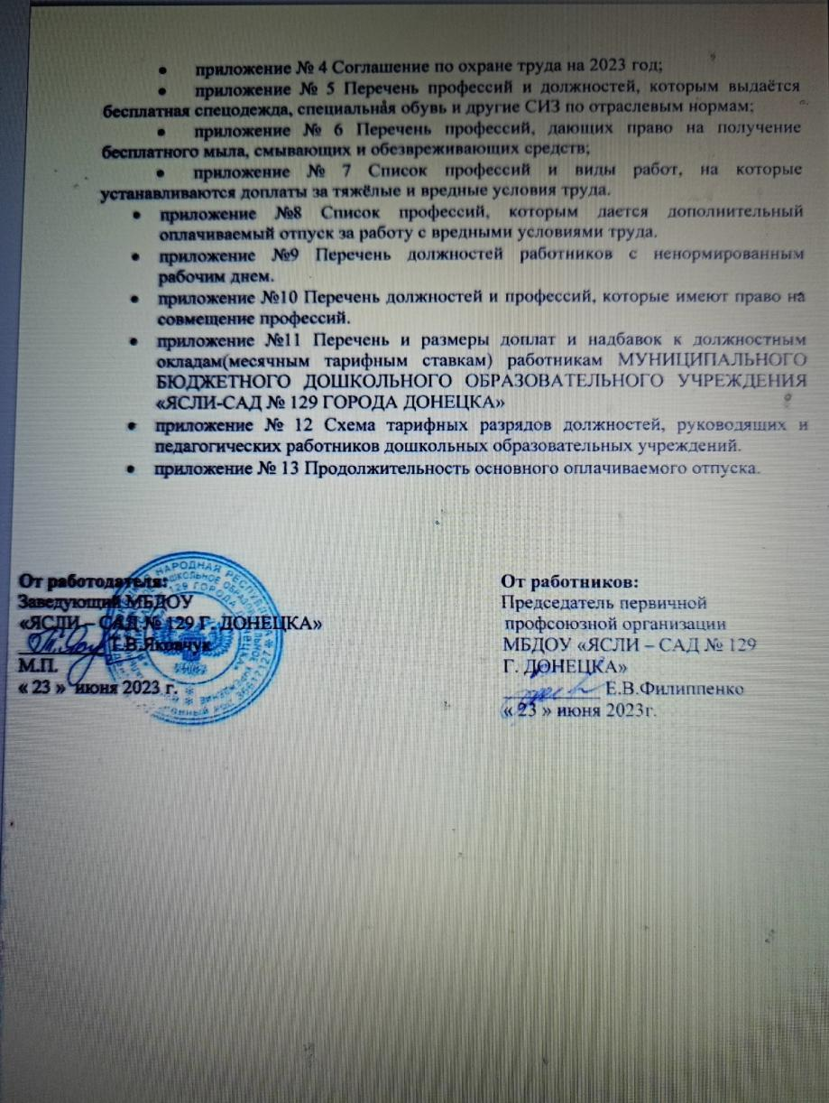

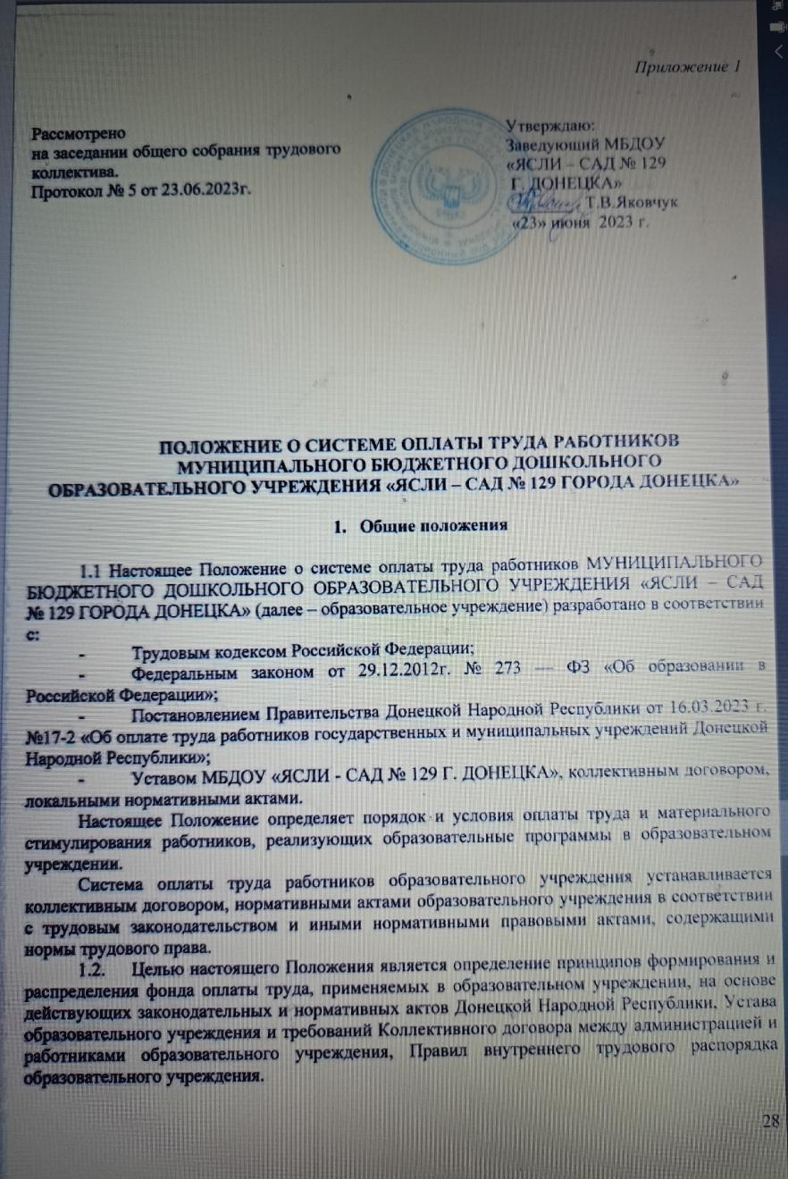

1.3. Задачей настоящего Положения является создание условий для оплаты труда работников образовательного учреждения в зависимости от результатов и качества работы, а также их заинтересованности в эффективном функционировании образовательного учреждения, в повышении качества оказываемых услуг.

**2.Формирование и распределение фонда оплаты труда**

2.1. Система оплаты труда работников образовательного учреждения формируется с учётом:

- создания условий для оплаты труда работников в зависимости от результатов и качества работы, а также их заинтересованности в эффективном функционировании структурных подразделений и образовательного учреждения в целом, в повышении качества оказываемых услуг;

- достигнутого уровня оплаты труда, в том числе по отдельным категориям работников;

- выплат за выполнение сверхурочных работ, работ в ночное время, выходные и нерабочие праздничные дни и за выполнение работ в других условиях, отклоняющихся от нормальных, но не ниже размеров, установленных трудовым законодательством и иными нормативными правовыми актами, содержащими нормы трудового права;

- обеспечения государственных гарантий по оплате труда;

- фонда оплаты труда, (Далее – ФОТ) сформированного на календарный год;

- мнения профсоюзной организации;

- порядка аттестации работников государственных и муниципальных учреждений, устанавливаемого в соответствии с законодательством Донецкой Народной Республики;

- систем нормирования труда, определяемых работодателем с учетом мнения представительного органа работников на основе типовых норм труда для однородных работ (межотраслевых, отраслевых и иных норм труда, включая нормы времени, нормы выработки, нормативы численности, типовые (рекомендуемые) штатные нормативы, нормы обслуживания и другие типовые нормы, утверждаемые в порядке, установленном законодательством Российской Федерации, Донецкой Народной Республики;

- перечня видов выплат компенсационного характера;

- перечня видов выплат стимулирующего характера.

2.2. Фонд оплаты труда образовательного учреждения состоит из базовой части (ФОТб), компенсационной части (ФОТк) и стимулирующей части (ФОТст).

Стимулирующая часть фонда оплаты труда для всех работников формируется в соответствии с Постановлением Правительства Донецкой Народной Республики от 16 марта 2023 г. № 17-2 «Об оплате труда работников государственных и муниципальных учреждений Донецкой Народной Республики» и за счёт экономии фонду оплаты труда.

Стимулирующая часть фонда оплаты труда может составлять 15% - 25% от фонда оплаты труда учреждения.

2.3. Базовая часть фонда оплаты труда (ФОТб) обеспечивает гарантированную заработную плату за выполнение основной работы, входящей в круг должностных обязанностей.

Базовый ФОТ в образовательном учреждении складывается из ФОТ следующих категорий:

- педагогических работников, непосредственно осуществляющих учебный процесс (воспитатель, педагог дополнительного образования);

- иных категорий педагогических работников (инструктор по физической культуре, педагог-психолог, социальный педагог, старший воспитатель, учитель-логопед, учитель-дефектолог, музыкальный руководитель и иные педагогические работники);

- административно-управленческого персонала образовательного учреждения (руководитель образовательного учреждения);

- учебно-вспомогательного персонала образовательного учреждения.

2.4. Базовая часть фонда оплаты труда работников оптимально должна составлять до 75% от ФОТ образовательного учреждения.

Доля ФОТ работников, непосредственно осуществляющих основной учебно-воспитательный процесс во взаимодействии с детьми (воспитатели, педагоги дополнительного образования, учитель-логопед, учитель-дефектолог, педагоги-психологи, педагоги-организаторы, социальные педагоги) в общем объеме оплаты труда работников образовательного учреждения должна составлять не менее 75%. Фонд оплаты труда административно - управленческого персонала, составляет не более 5% ФОТ.

2.5. Руководитель формирует и утверждает штатное расписание образовательного учреждения.

Руководитель образовательного учреждения формирует и утверждает штатное расписание в пределах базовой части фонда оплаты труда ФОТб работников, предусмотренных штатными единицами.

Установленные должностные оклады работников не могут быть меньше должностных окладов, выплачиваемых до изменения, при условии сохранения объема трудовых (должностных) обязанностей работников и выполнения ими работ той же квалификации.

В образовательном учреждении составляется единое штатное расписание. Штатное расписание утверждается приказом руководителя на текущий учебный год не позднее 1 сентября.

Изменения в штатное расписание образовательного учреждения вносятся приказом руководителя и могут носить следующий характер:

- исключение вакантных должностей в связи с организационными изменениями в работе образовательного учреждения;

- сокращение численности или штата;

- ввод новых штатных единиц, необходимых для учебно-воспитательного процесса или переименование штатных должностей.

Изменения в штатное расписание оформляются приказами о внесении изменений в штатное расписание и об утверждении нового штатного расписания.

2.6. Размеры должностных окладов и условия оплаты труда иных категорий педагогических работников, учебно-вспомогательного персонала и прочего персонала образовательного учреждения устанавливаются в соответствии с трудовым законодательством, штатным расписанием и иными локальными нормативными актами образовательного учреждения, трудовыми договорами, заключаемыми с работниками соответствующих категорий руководителем образовательного учреждения.

2.7. Размеры выплат компенсационного и стимулирующего характера устанавливаются в соответствии с трудовым законодательством и локальными нормативными актами образовательного учреждения, трудовыми договорами, заключаемыми с работниками руководителем образовательного учреждения.

2.8. В случае изменения фонда оплаты труда и показателей, используемых при расчете должностных окладов работников образовательного учреждения, с ними заключаются дополнительные соглашения к трудовому договору, предусматривающие соответствующее изменение размеров должностных окладов и выплат компенсационного характера.

**3. Условия оплаты труда работников, предусмотренных штатным расписанием**

3.1. Размеры должностных окладов, ставок заработной платы иных категорий работников образовательного учреждения, занимающих должности специалистов, руководителей и служащих, устанавливаются руководителем образовательного учреждения в разрезе профессиональных квалификационных групп. Размеры должностных окладов, ставок заработной платы устанавливаются не ниже размеров минимальных рекомендованных должностных окладов, ставок заработной платы с учетом размера фонда оплаты труда образовательного учреждения, а также сложности и объема выполняемой работы работниками образовательного учреждения.

3.2. Размер должностного оклада учебно-вспомогательного и прочего персонала устанавливается в размере минимальной оплаты труда по Республике.

3.3. Размеры должностных окладов работников, предусмотренных штатным расписанием, устанавливаются в пределах соответствующей доли фонда оплаты труда.

**4. Порядок установления доплат и выплат компенсационного характера**

4.1. К выплатам компенсационного характера работникам образовательного учреждения относятся:

-доплата за работу во вредных и (или) опасных условиях труда;

-доплата за сверхурочную работу;

-доплата за работу в ночное время;

-доплата за работу в выходные и праздничные дни;

-доплаты за совмещение профессий (должностей), расширение зон обслуживания, увеличение объема работы или исполнение обязанностей временно отсутствующего работника без освобождения от работы, определенной трудовым договором;

-выплаты за особенности и специфику работы в общеобразовательных учреждениях (группах).

**4.2. Доплата за работу во вредных и (или) опасных условиях труда**.

Компенсационные выплаты работникам во вредных и (или) опасных условиях определяются в зависимости от специальной оценки условий труда, при условии проведения ее в установленном порядке, и устанавливаются пропорционально времени, отработанному в неблагоприятных условиях, в размерах, определяемых в соответствии с трудовым законодательством и иными нормативными правовыми актами, содержащими нормы трудового права.

**4.3. Доплата за сверхурочную работу.**

Сверхурочная работа оплачивается за первые два часа работы не менее чем в полуторном размере, за последующие часы - не менее чем в двойном размере.

**4.4. Доплата за работу в ночное время производится работникам образовательного учреждения за каждый час работы в ночное время (с 22 часов до 6 часов).**

Размер выплат составляет не менее 20% части должностного оклада (ставки, заработной платы, тарифной ставки) за час работы работника. Расчёт части должностного оклада за час работы работника определяется путём деления размера должностного оклада работника на среднемесячное количество рабочих часов в соответствующем календарном году в зависимости от установленной продолжительности рабочей недели.

**4.5. Доплата за работу в выходные и праздничные дни.**

Работа в выходные и праздничные дни оплачивается:

- в размере части должностного оклада с учётом выплат, установленных в процентном отношении к должностному окладу, за день или час работы сверх должностного оклада, если в выходной или нерабочий, праздничный день производилась в пределах месячной нормы рабочего времени;

-в размере не менее двойной дневной или часовой ставки (должностного оклада) за день или час работы сверх должностного оклада, если работа производилась сверх месячной нормы рабочего времени.

При этом учитываются доплаты и надбавки, установленные в процентном отношении к должностному окладу, и в абсолютном значении в зависимости от отработанного времени.

По желанию работника, работавшего в выходной или нерабочий праздничный день, ему может быть предоставлен другой день отдыха. В этом случае работа в выходной или нерабочий праздничный день оплачивается в одинарном размере, а день отдыха оплате не подлежит.

**4.6. Оплата труда при совмещении профессий (должностей), расширении зон обслуживания, увеличении объема работы или исполнении обязанностей временно отсутствующего работника без освобождения от работы, определенной трудовым договором до 50% от должностного оклада (ставки заработной платы).**

Размер доплаты устанавливается по соглашению сторон трудового договора с учетом содержания и (или) объема дополнительной работы.

Выполнение в течение установленной продолжительности рабочего дня наряду с работой, определенной трудовым договором, дополнительной работы по другой или такой же профессии (должности) за дополнительную оплату осуществляется по поручению работодателя с письменного согласия работника.

Поручаемая работнику дополнительная работа по другой профессии (должности) может осуществляться путем совмещения профессий (должностей). Поручаемая работнику дополнительная работа по такой же профессии (должности) может осуществляться путем расширения зон обслуживания, увеличения объема работ. Для исполнения обязанностей временно отсутствующего работника без освобождения от работы, определенной трудовым договором, работнику может быть поручена дополнительная работа как по другой, так и по такой же профессии (должности).

Срок, в течение которого работник будет выполнять дополнительную работу, ее содержание и объем устанавливаются работодателем с письменного согласия работника.

Работник имеет право досрочно отказаться от выполнения дополнительной работы, а работодатель - досрочно отменить поручение о ее выполнении, предупредив об этом другую сторону в письменной форме не позднее, чем за три рабочих дня.

**4.7. К выплатам за особенности и специфику работы в общеобразовательных учреждениях группах) относятся:**

-доплата за работу с воспитанниками с ограниченными возможностями здоровья, детьми-инвалидами педагогам, в чьи обязанности входит непосредственная работа с такими воспитанниками - 15%.

4.8. Выплаты компенсационного характера устанавливаются приказом руководителя образовательного учреждения в соответствии с трудовым законодательством и иными нормативными правовыми актами при наличии соответствующих условий труда и (или) должностного функционала в соответствии со штатным расписанием.

4.9. Выплаты компенсационного характера устанавливаются в процентах к должностным окладам, ставкам заработной платы работников или в абсолютных размерах.

4.10. Выплаты компенсационного характера устанавливаются к должностным окладам (ставкам заработной платы работников) и не учитываются при начислении иных компенсационных и стимулирующих выплат, устанавливаемых к должностному окладу (ставке заработной платы).

4.11. Установленные работникам доплаты за увеличение объема работ могут быть уменьшены или отменены в случаях:

- окончания срока их действия;

- окончание срока выполнения дополнительных работ, по которым были определены доплаты;

- отказ работника от выполнения работ, за которые они были определены;

- длительное отсутствие работника по болезни, в связи, с чем не могли быть осуществлены дополнительные работы, определенные в доплатах и отсутствие работника, повлияло на результативность выполнения работы;

- ухудшение качества работы по основной должности;

- в связи с изменением (облегчением) условий труда;

- по другим причинам, признанным обоснованными и существенными для принятия решения по уменьшению или отмене доплаты.

4.12. При возникновении в течение учебного года обстоятельств, влияющих на установление (увеличение) или снятие (уменьшение) надбавки, руководитель издает дополнительный приказ, в котором указываются основания для установления (увеличения) работнику или основание снятия (уменьшения) надбавки и ее величины.

**5. Выплаты стимулирующего характера**

5.1. Выплаты стимулирующего характера устанавливаются работникам с целью мотивации их к более качественному выполнению своих должностных обязанностей, проявлении творческой активности и инициативы при реализации приоритетных целей и задач модернизации образования. Выплаты стимулирующего характера работникам образовательного учреждения осуществляются в зависимости от результатов и качества работы, а также их заинтересованности в эффективном функционировании структурных подразделений и образовательного учреждения в целом, а также в зависимости от объема выполняемой работы, не вошедшей в основную нагрузку работника.

5.2. Установление выплат стимулирующего характера работникам является правом, а не обязанностью образовательного учреждения и зависит от количества и качества труда работников, финансового состояния образовательного учреждения и других факторов, которые могут оказывать влияние на сам факт выплат и размер устанавливаемых выплат стимулирующего характера.

5.3. Стимулирующая часть фонда оплаты труда работников может составлять до 25 % от фонда оплаты труда.

5.4. Общий объем всех выплат стимулирующего характера работникам образовательного учреждения максимальным размером не ограничивается. Размер выплат стимулирующего характера определяется личным трудовым вкладом каждого с учетом конечных результатов работы образовательного учреждения и выплачивается в пределах средств фонда стимулирующих выплат.

5.5. Распределение стимулирующей части фонда оплаты труда направлено на усиление заинтересованности работников образовательного учреждения в повышении качества образовательного процесса, в проявлении творческой активности и инициативы при реализации приоритетных целей и задач модернизации образования, в создании современных условий образования, в совершенствовании материально-технической базы.

5.6. Педагогическим работникам устанавливаются стимулирующие выплаты:

- **за наличие квалификационной категории** (рассчитывается в процентном отношении от суммы оплаты за часы в месяц) в размере:

- 10% - при наличии у педагогического работника первой квалификационной категории;

- 20% - при наличии у педагогического работника высшей квалификационной категории;

- 10% - **молодым специалистам в течение первых трех лет работы**, в целях укрепления кадрового состава.

Под молодыми специалистами в целях установления надбавки понимаются лица, выпускники образовательных организаций высшего образования и среднего профессионального образования, впервые приступившие к работе по специальности не позднее 6 месяцев после окончания образовательной организации, независимо от формы обучения. Надбавка устанавливается по основному месту работы.

* 1. Работникам, имеющим ведомственную награду федеральных органов исполнительной власти Российской Федерации (медаль, нагрудный знак, нагрудный значок), устанавливается надбавка в размере 10 процентов.

5.8. **Надбавка за высокие результаты и качество выполняемых работ** устанавливается работникам учреждения с учетом уровня профессиональной подготовленности, сложности, важности и качества выполняемой работы, степени самостоятельности и ответственности при выполнении поставленных задач в размере до 80 процентов от должностного оклада (ставки заработной платы).

- **премиальные выплаты по итогам работы за период** (за год, за квартал, за месяц);

- **разовые премии**:

- за выполнение особо важных и ответственных поручений;

- за подготовку и проведение важных мероприятий, связанных с основной деятельностью образовательного учреждения;

- за результаты работы, выразившиеся в особых достижениях воспитанников - призеров конкурсов.

5.9. Основными критериями, влияющими на размер стимулирующих выплат работника, являются критерии по результатам его работы, а также отсутствие нарушений работником трудовой и финансовой дисциплины, соблюдение мер по охране труда и здоровья.

5.10. Премирование и стимулирование работника осуществляется на основе анализа его трудовой деятельности в соответствии с показателями премирования.

Стимулирующие выплаты оформляются приказом по согласованию с профсоюзным комитетом.

5.12. Размер премии может устанавливаться как в абсолютном значении, так и в процентном отношении к должностному окладу (ставке заработной платы) и корректироваться в случае невыполнения установленных показателей премирования.

5.13. Порядок определения и условия назначения стимулирующих выплат установлен в Положение о премировании работников МУНИЦИПАЛЬНОГО БЮДЖЕТНОГО ДОШКОЛЬНОГО ОБРАЗОВАТЕЛЬНОГО УЧРЕЖДЕНИЯ

«ЯСЛИ - САД № 129 ГОРОДА ДОНЕЦКА».

**6. Социальные выплаты и гарантии**

6.1. Из фонда оплаты труда работникам могут быть оказаны социальные выплаты. К социальным выплатам относятся:

- возмещение расходов при использовании личного имущества работников;

- выходное пособие при ликвидации учреждения, сокращении штата;

- выходное пособие в размере двухнедельного среднего заработка;

- денежная компенсация за задержку выплаты заработной платы и иных выплат работникам;

- денежная компенсация за неиспользованный отпуск;

- материальная помощь работникам.

Под материальной помощью понимается помощь (в денежной форме), оказываемая работникам в связи с наступлением чрезвычайных обстоятельств. Чрезвычайными считаются следующие обстоятельства:

- смерть мужа, жены, сына, дочери, отца, матери, брата, сестры;

- причинение значительного ущерба жилищу работника вследствие пожара и иных чрезвычайных ситуаций;

- получение увечья, иное причинение вреда здоровью работника.

Работодатель может признать чрезвычайными иные обстоятельства.

Размеры индивидуальных выплат материальной помощи или поощрения определяется руководителем по согласованию с профсоюзным комитетом в зависимости от размеров фонда экономии заработной платы, сформированного на соответствующий период.

Материальная помощь выплачивается на основании приказа руководителя по личному заявлению работника с приложением документов (при наличии), подтверждающих произошедшее событие.

6.2. Из фонда оплаты труда работникам осуществляются гарантированные выплаты. К ним относятся следующие выплаты:

- оплата дополнительных выходных дней работникам, имеющим детей-инвалидов (4 дня);

- пособие на погребении;

- пособие по временной нетрудоспособности (первые 3 дня);

- средний заработок за дни сдачи донорами крови и ее компонентов;

- средний заработок при предоставлении ежегодного оплачиваемого отпуска;

- средний заработок при предоставлении учебного и дополнительного отпусков.

**7. Начисления и выплата заработной платы.**

Основанием для начисления заработной платы являются:

-тарификационные списки,

-штатное расписание,

-трудовой договор,

-табель учета рабочего времени

-приказы, утвержденные руководителем образовательного учреждения.

Табели учета рабочего времени заполняют и подписывают назначенные приказом руководителя ответственные за ведение табеля лица.

Работникам, проработавшим неполный рабочий период, заработная плата начисляется за фактически отработанное время.

Определение размеров заработной платы по основной должности, а также по должности, занимаемой в порядке совместительства, производятся раздельно по каждой из должностей (виду работы).

Заработная плата перечисляется на указанный работником счет в банке, на условиях, предусмотренных трудовым договором.

При выплате заработной платы (при окончательном расчете за месяц) каждому работнику выдается расчетный лист с указанием составных частей заработной платы, причитающейся ему за соответствующий период, с указанием размера и оснований произведенных удержаний, а также общей денежной суммы, подлежащей выплате.

Выплата заработной платы за текущий месяц производятся два раза в месяц: не позднее 20-го числа месяца (заработная плата за первую половину месяца) и не позднее 5-го числа следующего месяца (окончательный расчет за месяц).

К выплатам, учитываемым при расчете заработной платы за первую половину месяца, относятся оклад работника за отработанное время, а также доплаты и надбавки за отработанное время, расчет которых не зависит от оценки итогов работы за месяц в целом (доплаты за совмещение должностей, за увеличение объема работ, расширение зон обслуживания, гарантированные стимулирующие выплаты, персональный повышающий коэффициент к окладу, надбавки за выполнение дополнительных обязанностей). Сумма заработной платы за первую половину месяца выплачивается работнику за минусом начисленного НДФЛ.

При совпадении дня выплаты с выходными или нерабочим праздничным днем выплата заработной платы производится накануне этого дня.

Удержания из заработной платы работника производятся только в случаях, предусмотренных Трудовым кодексом РФ и иными федеральными законами, а также по заявлению работника.

Справки о размере заработной платы, начислениях и удержаниях из нее выдаются только лично работнику, либо лицу по доверенности работника, заверенного руководителем образовательного учреждения или нотариально.

Оплата отпуска работнику производится не позднее, чем за три дня до его начала.

При прекращении действия трудового договора, окончательный расчет по причитающейся работнику заработной плате, производится в последний день работы. Если работник в день увольнения не работал, то соответствующие суммы выплачиваются не позднее следующего дня после предъявления работником требования о расчете.

В случае смерти работника заработная плата, не полученная им, выдается членам его семьи или лицу, находящемуся на иждивении умершего, не позднее недельного срока со дня подачи в отдел кадров образовательного учреждения документов, удостоверяющих смерть работника, доказывающих родство с умершим.

**8. Заключительные положения**

8.1. Настоящее Положение вступает в силу со дня его подписания и действует до принятия нового Положения.

8.2. В случае изменения действующего законодательства вносятся дополнения в настоящее Положение.

*Приложение 2*

**

**ДОНЕЦКАЯ НАРОДНАЯ РЕСПУБЛИКА**

**МУНИЦИПАЛЬНОЕ БЮДЖЕТНОЕ ДОШКОЛЬНОЕ ОБРАЗОВАТЕЛЬНОЕ**

**УЧРЕЖДЕНИЕ “ЯСЛИ – САД № 129 Г.ДОНЕЦКА”**

ДНР 283052, город Донецк, Калининский район ул. Восточная, 4; тел. +7(856)294-02-32

ИНН 9303015122; ОГРН 1229300093945; E- mail: mdou_129@bk.ru

ПРИКАЗ

10.05. 2023г.  **№ 19**

***Об утверждении Положения***

***о премировании работников***

***МБДОУ «ЯСЛИ – САД № 129 Г. ДОНЕЦКА»***

В соответствии с Положением о системе оплаты труда работников МУНИЦИПАЛЬНОГО БЮДЖЕТНОГО ДОШКОЛЬНОГО ОБРАЗОВАТЕЛЬНОГО УЧРЕЖДЕНИЯ «ЯСЛИ-САД № 129 ГОРОДА ДОНЕЦКА».

ПРИКАЗЫВАЮ:

1.Утвердить Положение о премировании работников МУНИЦИПАЛЬНОГО БЮДЖЕТНОГО ДОШКОЛЬНОГО ОБРАЗОВАТЕЛЬНОГО УЧРЕЖДЕНИЯ «ЯСЛИ - САД № 129 ГОРОДА ДОНЕЦКА», согласно приложению.

2.Создать комиссию по установлению премий работников МБДОУ «ЯСЛИ – САД № 129 Г. ДОНЕЦКА» в составе 4 человек (Далее – комиссия).

3.Утвердить положение о комиссии (прилагается)

4.Контроль за исполнением настоящего приказа оставляю за собой.

Заведующий МБДОУ

«ЯСЛИ-САД № 129 Г. ДОНЕЦКА» _____________ Т.В.Яковчук

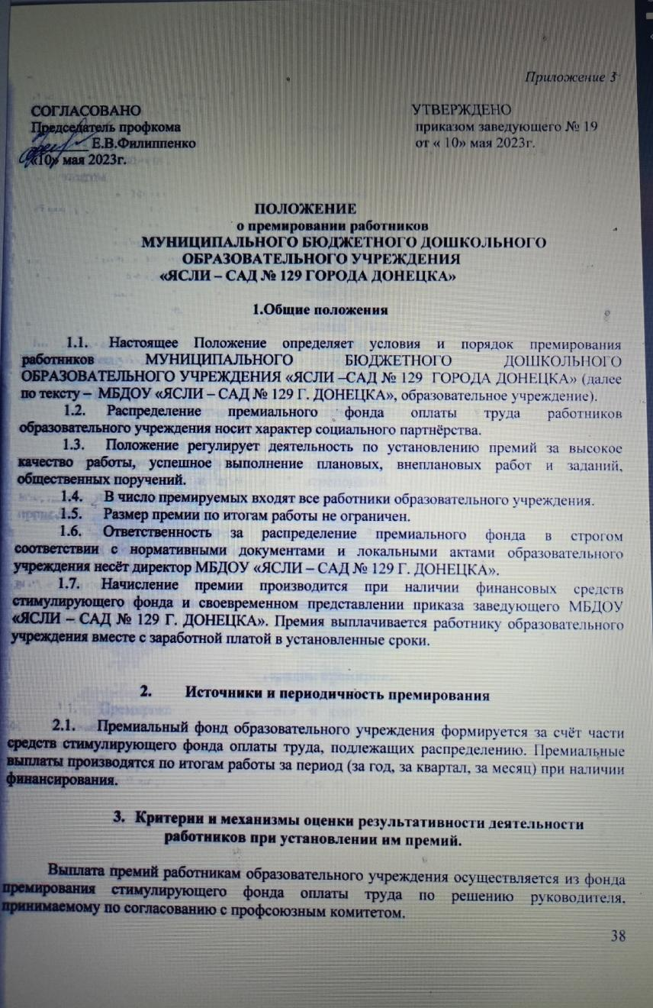3.1. Часть премиального фонда может быть использована в течение месяца (квартала) для единовременного премирования работников образовательного учреждения за достижение высоких результатов деятельности по следующим показателям:

- качественное выполнение срочных, особо важных и непредвиденных работ (мероприятий), в том числе не входящих в должностные обязанности работника;

- выполнение больших объёмов работ в кратчайшие сроки и с высоким результатом;

- качественное исполнение отдельных разовых поручений руководителя образовательного учреждения;

- особые достижения, заслуги (в течение месяца, квартала, года);

- юбилейные даты работникам, достигшим значительных результатов в работе, в связи с выходом на пенсию; за многолетний добросовестный труд к юбилейным датам работника образовательного учреждения при отсутствии дисциплинарных взысканий;

- за участие в общественных органах управления образованием;

- объявление благодарности, присвоение почётных званий, награждение государственными и ведомственными наградами, знаками отличия, почётными грамотами Министерства образования и науки РФ, Министерства образования и науки Донецкой Народной Республики, успешная аттестация на повышенную квалификационную категорию;

- участие в инновационной деятельности, ведение экспериментальной работы, разработка и внедрение авторских программ;

- участие совместно с воспитанниками в районных и областных мероприятиях;

- обобщение и распространение своего педагогического опыта;

- организация и проведение мероприятий, повышающих авторитет и имидж образовательного учреждения у воспитанников, родителей и общественности;

- организация и проведение мероприятий, способствующих сохранению и восстановлению психического и физического здоровья участников образовательного процесса;

- активное участие в методической работе (конференциях, семинарах, методических объединениях) любого уровня;

- за качество знаний, умений и навыков воспитанников (по итогам контроля во всех его формах);

**-** за санитарное, эстетическое состояние групп и работу по пополнению материальной базы групп.

**4. Порядок премирования**

4.1. Премирование производится в соответствии с настоящим Положением, согласовывается с профсоюзным комитетом, утверждается приказом руководителя образовательного учреждения.

4.2. Размер премиального фонда может изменяться в зависимости от изменения стимулирующего фонда образовательного учреждения.

**ПЕРЕЧЕНЬ**

**показателей премирования работников образовательного учреждения**

|  |  |
| --- | --- |
| №п/п | Показатели премирования |
| 1. | **Показатели премирования старшего воспитателя** |
| 1.1 | За позитивную динамику показателей развития детей по данным педагогической диагностики (качество освоения программы 94%) |
| 1.2 | За реализацию программ дошкольного образования |
| 1.3 | За проведение системной работы по сохранению здоровья и социализации воспитанников, в том числе с ограниченными возможностями здоровья |
| 1.4 | За исполнительскую дисциплину (качественное ведение документации, своевременное предоставление отчетов, материалов и т.д.) |
| 1.5 | За организацию и проведение мероприятий, обеспечивающих активное взаимодействие с родителями. |
| 1.6 | За организацию межведомственного взаимодействия в части образования воспитанников. |
| 1.7 | За использование разнообразных практико-ориентированных форм повышения профессиональной квалификации педагогов на уровне образовательной организации |
| 1.8 | За методическую активность педагогов (участие в различных профессиональных конкурсах, семинарах, конференциях, обобщение опыта работы по вопросам дошкольного образования) |
| 1.9 | За разработку и реализацию индивидуальных программ профессионального роста педагогов в рамках утвержденных форматов повышения квалификации. |
| 2 | **Показатели премирования воспитателя** |
| 2.1 | За процент фактической посещаемости воспитанников. |
| 2.2 | За проведение системной работы по сохранению и укреплению здоровья, социализации воспитанников, в том числе с ограниченными возможностями здоровья. |
| 2.3 | За участие воспитанников в мероприятиях на базе дошкольного учреждения |
| 2.4 | За исполнительскую дисциплину (качественное ведение документации, своевременное предоставление отчетов, материалов, отсутствие замечаний контролирующих органов и т.д.) |
| 2.5 | За отсутствие обоснованных обращений родителей. Работа с родителями. |
| 2.6 | За эффективное использование современного оборудования и пособий для выполнения образовательных программ |
| 2.7 | За организацию участия воспитанников и родителей в мероприятиях различного уровня |
| 2.8 | За реализацию мероприятий физкультурно-оздоровительной и спортивной направленности. |
| 2.9 | Участие в мероприятиях |
| 3 | **Показатели премирования музыкального руководителя** |
| 3.1 | За позитивные результаты образовательной деятельности и по подготовке участников конкурсных мероприятий определенной направленности различного уровня, в том числе детей с ограниченными возможностями |
| 3.2 | За исполнительскую дисциплину (качественное ведение документации, своевременное предоставление отчетов, материалов и т.д.) |
| 3.3 | За эффективное использование современного оборудования и пособий для выполнения образовательных программ. |
| 3.4 | За отсутствие обоснованных обращений родителей. |
| 3.5 | За организацию и проведение мероприятий, обеспечивающих активное взаимодействие с родителями. |
| 3.6 | За участие в мероприятиях, направленных на повышение профессионального роста, деление опытом |
| 3.7 | За соблюдение норм профессиональной этики |
| 4 | **Показатели премирования инструктора по физической культуре** |
| 4.1 | За проведение системной работы по сохранению здоровья и социализации воспитанников, в том числе с ограниченными возможностями здоровья |
| 4.2 | За позитивные результаты образовательной деятельности по подготовке победителей и призёров конкурсных мероприятий определённой направленности различного уровня, в том числе детей с ограниченными возможностями здоровья |
| 4.3 | За исполнительскую дисциплину (качественное ведение документации,  своевременное предоставление отчетов, материалов и т.д.) |
| 4.4 | За эффективное использование современного оборудования и пособий для выполнения образовательных программ |
| 4.5 | За отсутствие обоснованных обращений родителей |
| 4.6 | За организацию участия воспитанников и родителей в различных мероприятиях, организованных с участием других ведомств |
| 4.7 | За участие в мероприятиях (ГМО, семинары, консультации, школа мастерства и т.д.), ненаправленные на повышение профессионального роста, деление опытом |
| 4.8 | За сетевое взаимодействие с воспитателями по вопросам всестороннего развития детей |
| 5 | **Показатели премирования педагога-психолога** |
| 5.1 | За проведение системной работы по сохранению здоровья и социализации воспитанников, в том числе с ограниченными возможностями здоровья |
| 5.2 | За исполнительскую дисциплину (качественное ведение документации, своевременное предоставление отчетов, материалов и т.д.) |
| 5.3 | За эффективное использование современного оборудования и пособий для выполнения образовательных программ |
| 5.4 | За отсутствие обоснованных обращений родителей. Отсутствие жалоб родителей (законных представителей) воспитанников образовательной организации |
| 5.5 | За организацию участия воспитанников и родителей в различных мероприятиях, организованных с участием других ведомств |
| 5.6 | За организацию и проведение мероприятий, обеспечивающих активное взаимодействие с родителями |
| 5.7 | За обеспечение квалифицированной помощи педагогам в оказании поддержки и развитии каждого ребенка в соответствии с индивидуальными возможностями |
| 5.8 | За участие в мероприятиях (ГМО, семинары, консультации, школа мастерства и т.д.), ненаправленные на повышение профессионального роста, деление опытом |
| 5.9 | За работу с педагогами по обеспечению комфортного психологического климата в коллективе |
| 6 | **Показатели премирования учителя-логопеда** |
| 6.1 | За проведение системной работы по сохранению здоровья и социализации воспитанников, в том числе с ограниченными возможностями |
| 6.2 | За сопровождение воспитанников в процессе индивидуального образования |
| 6.3 | За участие в комплексном психолого-педагогическом сопровождении воспитанников в части вопросов, касающихся успешности речевого развития |
| 6.4 | За исполнительскую дисциплину (качественное ведение документации, своевременное предоставление отчетов, материалов и т.д.) |
| 6.5 | За эффективное использование современного оборудования и пособий для выполнения образовательных программ |
| 6.6 | За отсутствие обоснованных обращений родителей. |
| 6.7 | За участие в мероприятиях, направленных на повышение профессионального роста, деление опытом |
| 7 | **Показатели премирования старшей медицинской сестры** |
| 7.1 | За отсутствие замечаний контролирующих органов |
| 7.2 | За состояние здоровья воспитанников. |
| 7.3 | За своевременную сдачу отчетов и предоставление соответствующей информации администрации образовательной организации. |
| 7.4 | За отсутствие обоснованных обращений родителей, сотрудников по поводу конфликтных ситуаций.  За соблюдение профессиональной этики. |
| 7.5 | За просветительскую работу с родителями, сотрудниками, в том числе через официальный сайт образовательной организации (регулярное пополнение материалами) |
| 7.6 | За посещаемость воспитанников по нормам СанПиН |
| 7 | **Показатели премирования заведующего хозяйством** |
| 7.1 | За отсутствие замечаний надзорных органов по соблюдению санитарно-гигиенических требований и пожарной безопасности, требований по охране труда |
| 7.2 | За качественную подготовку проведения ремонтных работ.  За сохранение и укрепление материально-технической базы образовательной организации |
| 7.3 | За отсутствие жалоб со стороны участников образовательного процесса и родителей на оперативность исправления нарушений условий пожарной и электробезопасности, охраны труда |
| 7.4 | За своевременную постановку на учёт материальных ценностей, приобретённых Образовательной организацией за счёт бюджетных, внебюджетных средств. Сохранность материальных ценностей. Своевременное списывание малоценного имущества |
| 7.5 | За соблюдение исполнительской дисциплины.  За создание благоприятного психологического микроклимата |
| 8 | **Показатели премирования шеф-повара** |
| 8.1 | За соблюдение правил учета, хранения, движения материальных ценностей |
| 8.2 | За соблюдение исполнительской дисциплины.  За создание благоприятного психологического микроклимата |
| 8.3 | За отсутствие замечаний контролирующих органов |
| 8.4 | За выполнение требований СанПи(санитарное состояние помещения и оборудования, соблюдение маркировки посуды на пищеблоке) |
| 8.5 | За выполнение выдачи норм готовой продукции, соблюдение  технологического процесса, обеспечения качества питания |
| 8.6 | За отсутствие обоснованных жалоб со стороны родителей по приготовлению пищи |
| 9 | **Показатели премирования помощника воспитателя** |
| 9.1 | За проведение системной работы по сохранению здоровья и социализации воспитанников |
| 9.2 | За обеспечение санитарно-гигиенических условий в групповых помещениях учреждения в соответствии с требованиями СанПиН. |
| 9.3 | За отсутствие замечаний со стороны контролирующих органов |
| 9.4 | За соблюдение требований к организации питания детей |
| 9.5 | За отсутствие обоснованных обращений родителей по поводу конфликтных ситуаций |
| 10 | **Показатели премирования повара** |
| 10.1 | За соблюдение санитарно-эпидемиологических требований на пищеблоке, при приготовлении пищи (санитарное состояние помещений и оборудования кухни, соблюдение маркировки инвентаря, условия хранения продуктов питания, личная гигиена сотрудников кухни и т.д.) |
| 10.2 | За соблюдение требований при организации питания детей (соблюдение графика выдачи и норм готовой продукции, качество приготовления пищи, соблюдение технологического процесса приготовления пищи с использованием технологических карт; наличие и правильное хранение суточных проб и т.д.) |
| 10.3 | За отсутствие замечаний и нарушений со стороны контролирующих и надзорных органов, администрации учреждения |
| 10.4 | За соблюдение правил техники безопасности, охраны труда и пожарной безопасности |
| 10.5 | За соблюдение исполнительской дисциплины.  За создание благоприятного психологического климата в коллективе |
| 11 | **Показатели премирования подсобного рабочего** |
| 11.1 | За соблюдение санитарно-эпидемиологических требований на пищеблоке, при приготовлении пищи (санитарное состояние помещений и оборудования кухни, соблюдение маркировки инвентаря, условия хранения продуктов питания, личная гигиена сотрудников кухни и т.д.) |
| 11.2 | За соблюдение требований при организации питания детей (мытье посуды, правильная обработка овощей, смена спецодежды и правильное ее использование, личная гигиена сотрудников кухни и т.д.) |
| 11.3 | За отсутствие замечаний и нарушений со стороны контролирующих и надзорных органов, администрации образовательной организации |
| 11.4 | За соблюдение правил техники безопасности, охраны труда и пожарной безопасности. |
| 11.5 | За соблюдение исполнительской дисциплины.  За создание благоприятного психологического климата в коллективе |
| 12 | **Показатели премирования машиниста по стирке и ремонту спецодежды и белья** |
| 12.1 | За соблюдение санитарно-эпидемиологических требований на рабочем месте. |
| 12.2 | За соблюдение графика выдачи белья в соответствии с требованиями СанПиН |
| 12.3 | За отсутствие замечаний и нарушений со стороны контролирующих и надзорных органов, администрации образовательной организации |
| 12.4 | За соблюдение правил техники безопасности, охраны труда и пожарной безопасности |
| 12.5 | За соблюдение исполнительской дисциплины (качественное ведение документации, своевременное предоставление отчетной документации и т.д.). Создание благоприятного психологического климата в коллективе образовательной организации |
| 13 | **Показатели премирования дворника** |
| 13.1 | За содержание территории образовательной организации в соответствии с требованиями СанПиН |
| 13.2 | За качество и своевременность уборки территории |
| 13.3 | За отсутствие замечаний и нарушений со стороны контролирующих и надзорных органов, администрации образовательной организации |
| 13.4 | За соблюдение правил техники безопасности, охраны труда и пожарной безопасности |

**5. Перечень нарушений в работе, при которых работник не может**

**быть премирован**

Перечень нарушений, упущений в деятельности, при которых работники не могут быть премированы:

- нарушение трудовой дисциплины и правил внутреннего трудового распорядка;

- появление на работе в состоянии алкогольного или наркотического опьянения;

- нарушение правил техники безопасности и норм охраны труда;

- нарушение санитарно-гигиенического режима образовательного учреждения;

- нарушение требований трудового законодательства и локальных актов образовательного учреждения;

- наличие обоснованных устных или письменных жалоб;

- ухудшение качества оказываемой образовательной услуги;

- наличие дисциплинарного взыскания в течение года;

- случаи детского травматизма во время пребывания в образовательном учреждении;

- нарушение этики поведения и субординации.

Настоящее Положение действует с 23 июня 2023 года по 22 июня 2026 года. Все изменения в Положение вносятся на основании решения профсоюзного собрания работников образовательного учреждения.

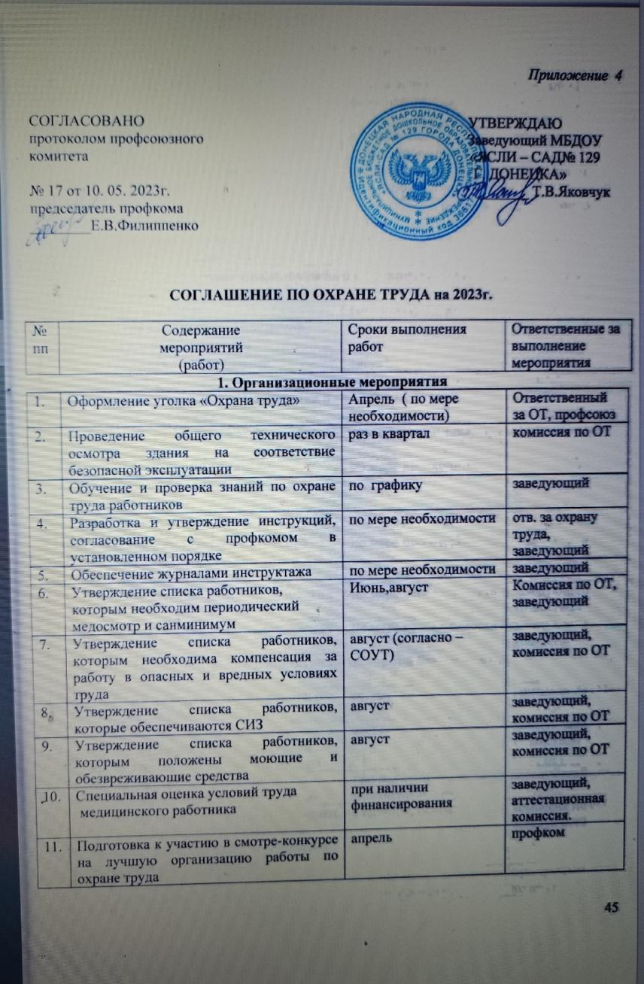

1. **Технические мероприятия**

|  |  |  |  |
| --- | --- | --- | --- |
| 1. | Остекление оконных проемов и их утепление | при наличии финансирования | рабочий по обслуживанию здания |
| 3. | Ремонт кровли здания дошкольного учреждения | при наличии финансирования | заведующий |
| 4. | Ремонт спортивных сооружений на территории учреждения | при наличии финансирования | заведующий |
| 6. | Проведение испытаний устройств заземления и изоляции проводов электроустановок на соответствие безопасной эксплуатации | о мере необходимости, но не реже 1 раза в 2 года | заведующий |

1. **Лечебно-профилактические и санитарно-бытовые мероприятия**

|  |  |  |  |
| --- | --- | --- | --- |
| 1. | Медицинский осмотр | согласно графику | заведующий |
| 2. | Организация курсовой гигиенической подготовки и переподготовки | согласно графику | заведующий |
| 3. | Подготовка мебели с ростовыми показателями | август | Старшая медсестра |
| 4. | Организация дезинфекции, дезинсекции и дератизации пищеблока | 1 раз в месяц | Старшая медсестра |

1. **Мероприятия по обеспечению средств индивидуальной защиты**

|  |  |  |  |
| --- | --- | --- | --- |
| 1. | Обеспечение работников мылом, смывающими и обезвреживающими средствами в соответствии с установленными нормами | по мере необходимости | заведующий |
| 2. | Обеспечение работников специальной одеждой в соответствии с Типовыми отраслевыми нормами | по мере необходимости | заведующий,  заведующий хозяйством |
| 3. | Пополнение аптечки первой медицинской помощи | по мере необходимости | заведующий хозяйством |
| 4. | Приобретение дезинфицирующих средств | по мере необходимости | заведующий хозяйством |

1. **Мероприятия по пожарной безопасности**

|  |  |  |  |
| --- | --- | --- | --- |
| 1. | Разработка и утверждение инструкций о мерах пожарной безопасности | август | комиссия по ОТ |
| 2. | Обеспечение образовательного учреждения планом-схемой эвакуации людей на случай возникновения пожара | август | заведующий хозяйством |
| 3. | Выполнение работ по введению в эксплуатацию пожарной сигнализации | при наличии финансирования | заведующий |
| 4. | Организация обучения работающих мерам обеспечения пожарной безопасности, проведение тренировочных мероприятий по эвакуации всего персонала | Сентябрь, февраль | комиссия по ОТ,  заведующий |
| 5. | Обеспечение огнезащитной пропиткой деревянных конструкций | при наличии финансирования | заведующий хозяйством |
| 6. | Освобождение запасных путей от хранения неисправной мебели, другого хлама | постоянно | заведующий хозяйством |

Основание: Примерный перечень ежегодно реализуемых работодателем мероприятий по улучшению условий и охраны труда, ликвидации или снижению уровней профессиональных рисков либо недопущению повышения их уровней, утвержденным Приказом Министерства труда и социальной защиты РФ от 29.10.2021 № 771н.

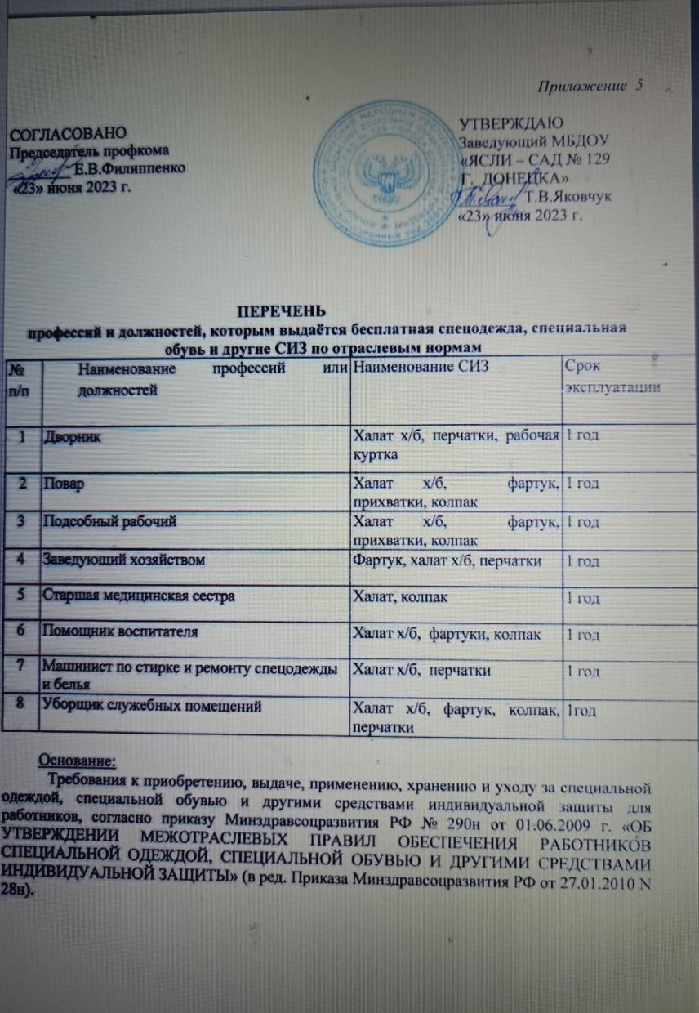

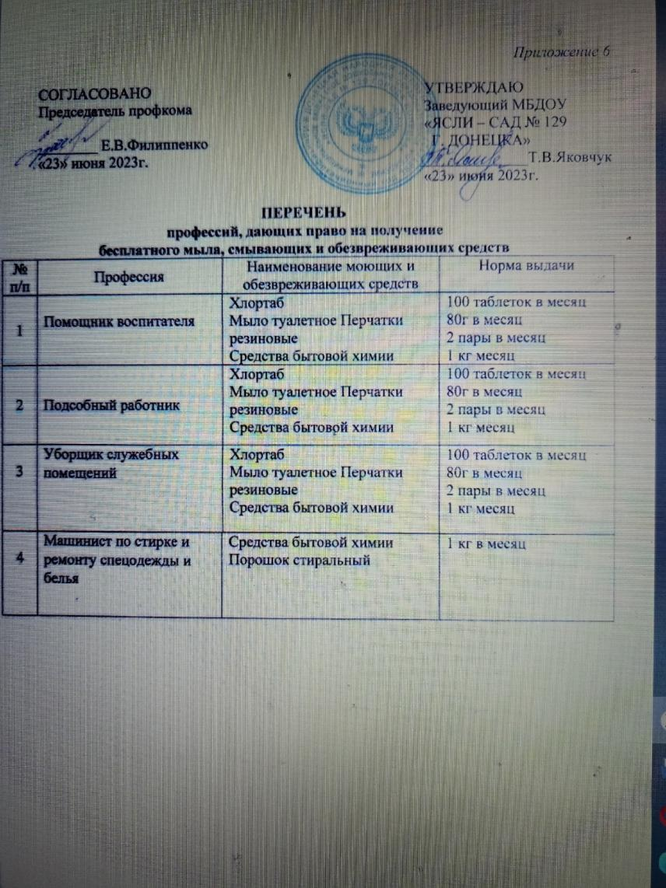

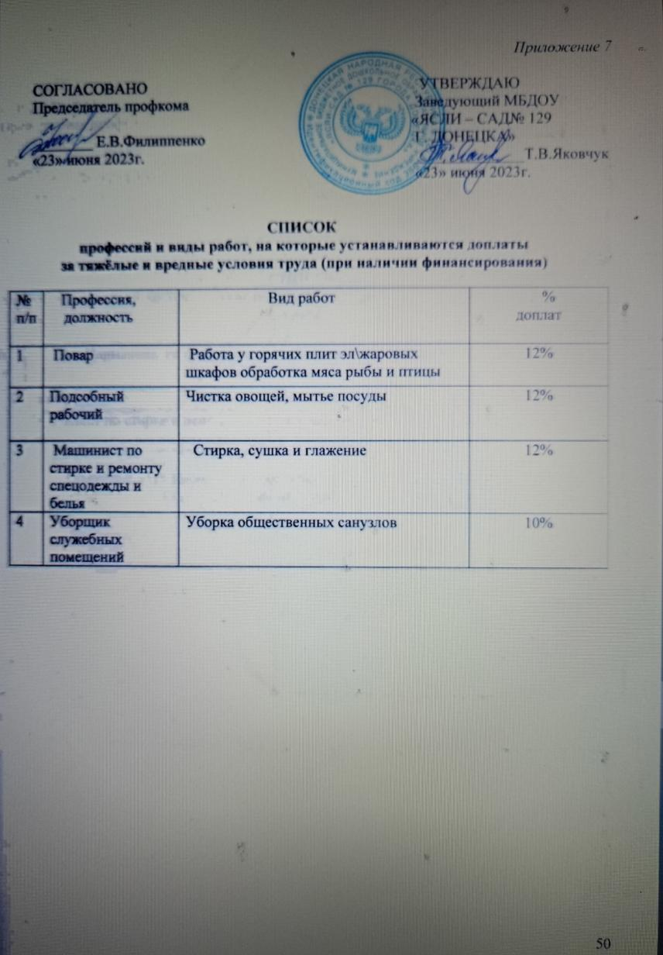

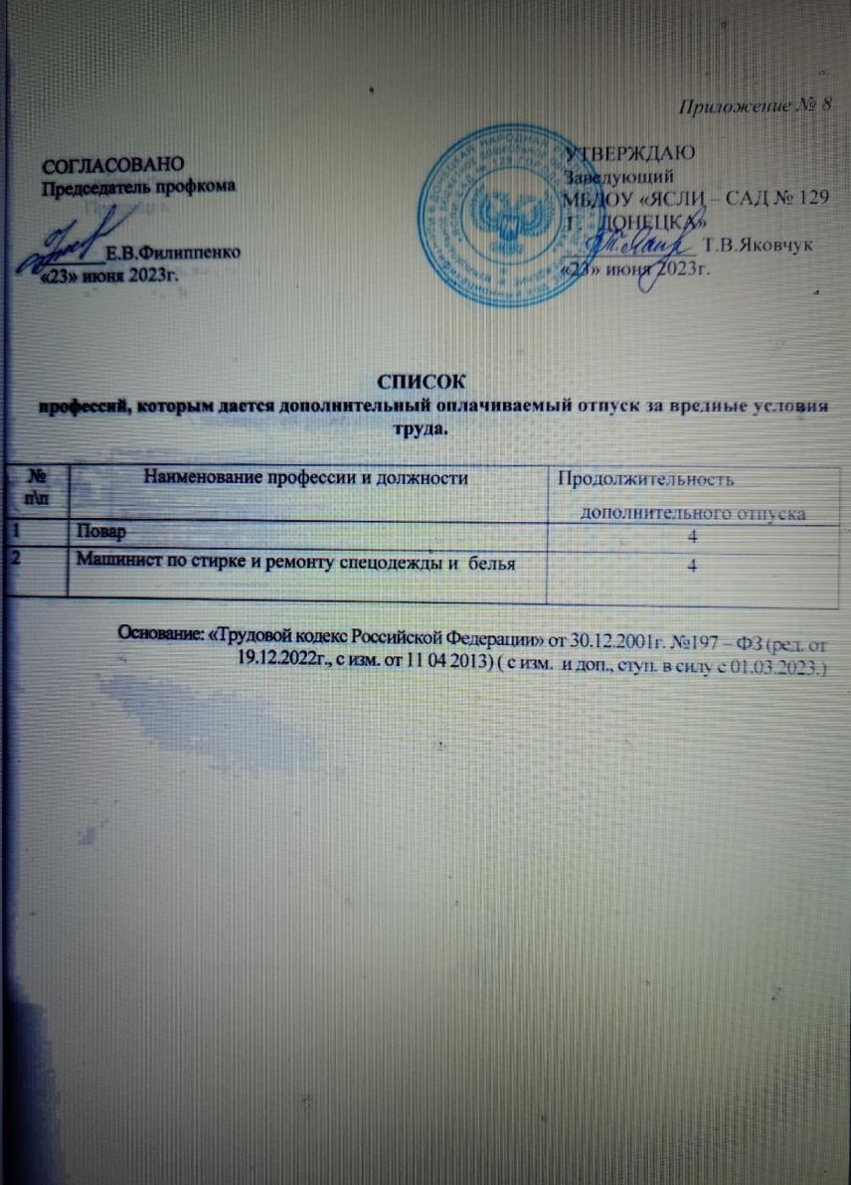

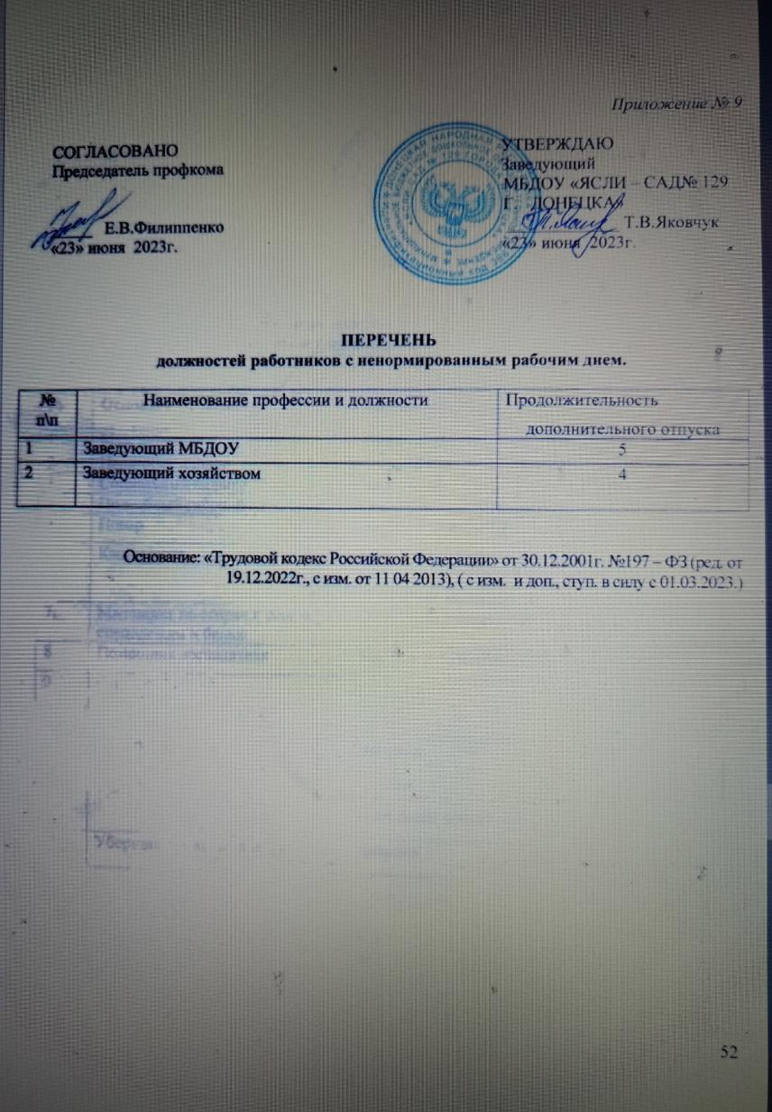

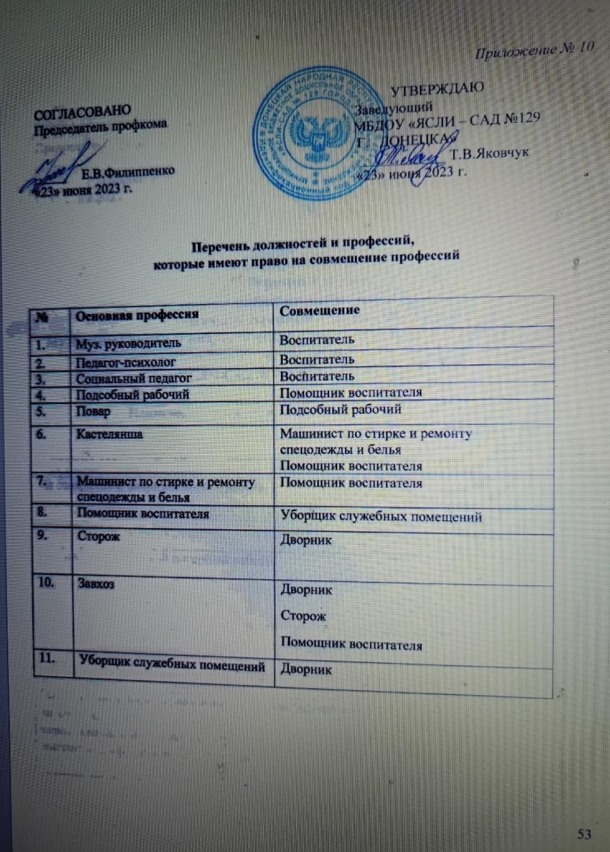

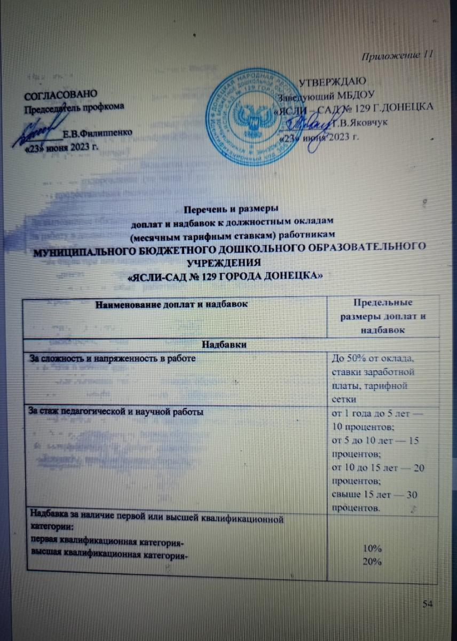

|  |  |
| --- | --- |
| Надбавка за наличие педагогического звания:  воспитатель-методист | 10% |
| Надбавка за престижность педагогического труда | 20 %  должностного оклада |
| Надбавка за ведомственную награду федеральных органов исполнительной власти Российской Федерации (медаль, нагрудный знак, нагрудный значок) | 10% |
| **Выплаты стимулирующего характера** | |
| Помощь на оздоровление (не чаще 1 раза в календарном году во время предоставления ежегодного отпуска) | До 100% |
| **Доплаты** | |
| За выполнение обязанностей временно отсутствующих работников; | До 50% |
| За работу в дошкольном образовательном учреждении, имеющем группы с обучающимися с ограниченными возможностями здоровья (в том числе при инклюзивном образовании):  руководитель учреждения, заместители руководителя педагогические и иные работники, в чьи обязанности входит непосредственная работа с такими обучающимися (в таких группах). | 10%  15% |
| За совмещение профессий (должностей); | До 50% |
| За расширение зоны обслуживания или увеличение объема выполняемых работ. | До 50% |
| За работу в ночное время | До 40% |
| Молодым специалистам-выпускникам образовательных организаций высшего профессионального образования и среднего профессионального образования, приступившим к работе по специальности, не позднее 6 месяцев после окончания учебного заведения, независимо от формы обучения | 10 %, в течение первых 3 лет трудовой деятельности. |
| За использование в работе дезинфицирующих средств, а также работникам, которые заняты уборкой туалетов | 10 % должностного (месячного) оклада |

